

**本科毕业设计(论文)**

**题目：基于BS的高校实验设备管理系统**

**设计与实现**

**院 （系）： 计算机科学与工程学院**

**专 业： 软件工程**

**班 级： 15060204**

**学 生： 张 彪**

**学 号： 15040308118**

**指导教师： 吴 琼，冯肖华**

2019年6月



**本科毕业设计(论文)**

**题目：基于BS的高校实验设备管理系统**

**设计与实现**

**院 （系）： 计算机科学与工程学院**

**专 业： 软件工程**

**班 级： 15060204**

**学 生： 张 彪**

**学 号： 15040308118**

**指导教师： 吴 琼，冯肖华**

2019年6月

**西安工业大学毕业设计（论文）任务书**

院（系）计算机学院 专业 软件工程 班 15060204 姓名 张彪 学号 15040308118

1.毕业设计（论文）题目

基于B/S的高校实验设备管理系统设计与实现

2.题目背景和意义

设备管理是高校管理工作中的一项重要内容。基于WEB平台，采用B/S模式实现高校设备管理系统。从而实现高校设备资源共享、提高设备管理效率、降低维护成本。

3.设计(论文)的主要内容（理工科含技术指标）

设备管理系统根据需要可设计成五个模块:设备管理模块、备件管理模块、维护管理模块、数据管理模块和系统维护模块，完成系统的设计和程序的编写相关任务。

4.设计的基本要求及进度安排（含起始时间、设计地点）

完成任务书规定相应工作 1-18周

校内完成毕业设计

指导教师签名： 年 月 日

学生签名： 年 月 日

系（教研室）主任审批： 年 月 日

**基于BS的高校实验设备管理系统设计与实现**

# 摘 要

伴随计算机技术以及5G技术的逐步普及下，人们处理各种信息的工具也进入了消息化的管理的时代。信息化管理技术带来的管理行业的整体解放性变更使得各类管理系统被广泛的被各行各业使用。本文通过广泛的调研以及计算机管理系统在实验室设备管理过程的应用进行研究，意在开发出一套可用性高，维护成本低，安全性良好，运行稳定的实验设备管理系统。

基于B/S的网络结构模型是当今软件结构的发展趋势。B/S网络结构的应用程序以它简单，轻巧的软件结构使得很多软件都从CS逐渐向BS转变。本文从基于BS的高校实验设备管理系统的设计与实现进行详细的研究和设计。首先讨论B/S为什么成为现代软件发展的趋势，前后端分离的方法能给我们的软件实现上带来怎样的好处，接着我们以一个真实的业务场景展开研究。我们首先从现阶段广大高校对于开展实践教育的工具——实验设备，开展针对于基于B/S高校实验设备管理系统的设计与实现的主题，进行包括可行性分析，需求分析，分析建模，构建数据字典，接着抽象出软件实体，构建系统，进行详细设计的这个软件工程的方法进行基于B/S的高校实验设备管理系统的设计和实现。

**关键词**：BS结构；前后端分离方法；分析建模；软件结构；

**Laboratory Equipment Management System Based on Browser/Server Architecture**

# Abstract

With the popularization of computer technology and 5G technology, people's tools to deal with various kinds of information have entered the era of information management. The liberating change of management industry brought by information management technology makes all kinds of management systems widely used by all walks of life. Through extensive research and the application of computer management system in the laboratory equipment management process, this paper aims to develop a set of high availability, low maintenance cost, good security, stable laboratory equipment management system.

The network structure model based on B/S is the development trend of software structure nowadays. The application program of B/S network structure is simple and lightweight, which makes many software gradually change from CS to BS. In this paper, the design and implementation of BS-based experimental equipment management system in universities are studied and designed in detail. Firstly, we discuss why B/S has become the trend of modern software development, and how the front-end and back-end separation can bring benefits to our software implementation. Then we start our research with a real business scenario. Firstly, from the current stage, we carry out the design and implementation of the experimental equipment management system based on B/S, including feasibility analysis, requirement analysis, analysis and modeling, data dictionary construction. Then we abstract the software entity, build the system and design the software engineering method in detail. The design and implementation of University experimental equipment management system based on B/S are carried out.

**Key words: B/S Artuietecture;** **Front-end and back-end separation methods ;Analyse and Modeling;Software Artitecture**

**目录**

**中文****摘要** **I**

**Abstract** **II**

**1 绪论** **1**

1.1题目背景 1

1.2研究意义 1

1.3 实验设备管理系统在国内外的研究情况 2

1.3.1国内的研究情况 2

1.3.2国外的研究情况 3

1.4论文的结构安排 3

**2 可行性分析** **4**

2.1技术可行性 4

2.2经济可行性 4

2.3运行可行性 5

**3 需求分析** **6**

3.1基于B/S的高校实验设备管理系统的系统需求 6

3.1.1系统网络结构的需求 6

3.1.2系统运行环境的需求 7

3.2 基于B/S的高校实验设备管理系统的功能需求 7

3.3基于B/S的高校实验设备管理系统的各个子系统的功能需求 11

3.3.1实验设备管理功能的需求 12

3.3.2实验设备维护管理模块的需求 13

3.2.3数据统计模块的需求 14

3.3.4系统管理模块的需求 15

3.4实验设备管理系统数据字典构建 16

3.5构建关于实验设备管理系统的实体关系图 17

3.6 实验设备管理系统的流程处理需求 17

3.7 本章小结 20

**4 详细设计** **22**

4.1开发技术介绍 22

4.1.1后端技术的集大成者——SpringBoot 22

4.1.2前端开发的锐利框架——React 22

4.1.3优秀的国内开源UI——Ant Design 22

4.14良好的持久层管理接口——Spring-data-jpa 22

4.1.5新型技术解耦方式——前后端分离技术 23

4.2基于B/S的高校实验设备管理系统的整体逻辑视图 23

4.3基于B/S的高校实验设备管理系统的项目结构 24

4.4基本环境的准备 25

4.5基于B/S的高校实验设备管理系统各个功能的详细设计 25

4.5.1实验设备管理系统使用者管理模块 26

4.5.2实验设备基本信息模块 30

4.5.3实验设备使用信息模块 35

4.5.4实验设备维护信息模块 38

4.5.5实验设备变更信息模块 39

4.5.6实验设备报废信息模块 41

4.5.7工作交流模块 47

4.5.8数据管理模块 49

4.5.9系统数据备份以及恢复策略 51

4.5.10系统信息查看模块 52

**总结** **53**

**致谢** **54**

**参考文献** **55**

**毕业设计（论文）知识产权声明** **56**

**毕业设计（论文）独创性声明** **57**

**附录** **58**

# 1 绪论

## 1.1题目背景

伴随5G时代的到来以及计算机网络技术的飞速发展，我国的教育事业也逐渐向信息化靠近，丰富的网络资源和信息技术成为各个高校开展新时代网络教育新兴阵地。实验设备以及实验室是高校开展实验工作的主阵地，一方面要加强对现有仪器设备的升级改造，不断提高实验设备的现代化程度和使用率；另一方面，要加强信息化改造，以实现实验设备“互联网+”为目标，构建互联互通的实验仪器设备物联网[1]。而对于现阶段高等教育中实践教育的中流砥柱的实验设备而言，信息化，科学化的管理也就成了我们高校实践教育资产管理的重要一环，资产管理的高效化将提高实验设备的使用效率，所谓“物尽其用”[2]。在提高实验设备的管理效率的同时，将极大地促进高等教育工作的开展，提升学生实验实践能力，快速贯彻课堂知识。

基于B/S的网络结构是近年来非常受欢迎的应用结构，越来越多的企业都在有将自己原有的C/S应用程序做成B/S结构的应用程序，实现了从“胖服务瘦视图”到服务和视图双“瘦”的应用程序的过渡。B/S的网络结构程序彰显出更加优秀的软件结构特征以及良好的实用性被广大程序所使用，它减少了C/S客户端因为功能更新带来的客户端需要重新下载重新安装才能更新带来的更新，维护问题，另一方面，它精简了客户端程序逻辑，解耦了原有客户端中存在的与服务端耦合的业务逻辑部分。再有基于B/S的程序具有极大的平台灵活性，所有的B/S程序基本上都是依赖于浏览器这一类平台进行运行的，而浏览器对于现代人基本每个人都会安装有浏览器，因而平台扩展性良好，减少了C/S某些程序因为客户端程序安装环境依赖而使用不了的问题。

另外前后端分离是近年来一个非常热门的话题，借助数据交换的格式约定，实现将前端从耦合的逻辑中解离出来，后端留取相应的接口给前端，双方以约定的格式，比如说是JSON，进行数据交互，释放前端中存在的后端部分或者是后端中存在的前端部分，使得前后端工程师在进行各自功能的构建中更好的发挥各自技术栈的优点[3]。

## 1.2研究意义

日前,各大高校对于实验设备的管理基本上是半纸质加上半EXCEL电子表格来进行管理，但是并未形成完整的关于实验设备的管理流程链，这样下来一边是电子表格一边是纸质表格，信息的采集和统计会带来不小的工作量。信息管理系统的出现解放了普通的纸质管理，统计流程，使用信息化工具进行各类信息的集中化管理，各类信息的集中化管理提高了生产力的生产效率，也因如此，各类工具，信息的作用在信息化管理系统的管理下，极大提高了它们的使用效率和价值。

利用成熟的信息化，网络化技术实现对高校实践教育的基础设备的管理将是未来高校教育信息化建设和实验教育建设的主要努力方向，搞好高校的实验设备的管理，将极大提高高校实验设备的利用效率，高校教育的持续发展能力，从而促进教育资源的共享能力[4]。

## 1.3 实验设备管理系统在国内外的研究情况

实验设备管理系统属于管理系统之一，当前各类管理系统十分成熟，以其良好的使用性，以及对于各类信息的管理十分便利和高效使得被广泛利用在信息统计的各行各业。同时伴随信息化产业的兴起，对于实验设备的管理基本也大都进行了信息化改造，各大高校将其纳入资产管理的范畴。对于校内实验设备的管理工作，从采购到投入使用再到报废的过程都需要严格监控，有利于设备的高效率使用，和对于实验设备的未来采购和教育工作的分析起到一定的决策影响。

### 1.3.1国内的研究情况

国内对于实验设备的管理基本与实验室的管理在一起，通过若干条款规定进行，对于实验设备的管理情况基本在EXECL电子表格中，从实验设备资产的申请，购入，再到投入使用的纸质表格记录，维修登记，再到最终实验设备的报废。整个流程一半在电子记录一半在纸质表格上，并未获得集中化的，有关于实验设备的整个流程的集中化信息管理。而改善实验设备的设备状况以及管理水平的提升是当代高等教育进行新时代人才教育的重要途径。在网络化技术促进国民经济稳步提升的同时，各大高校对于自身的实验设备管理的欠缺逐渐从学生实验以及实验设备统计的过程中浮出。在现今我国的高校教育的网络化和信息化进程中，实现教学规划，教学任务的科学化，实验设备管理的集中化，流程化，是现在我国高校网络化教育发展中一直在努力的方向。伴随大数据，云计算，物联网技术的兴起，我国高等教育的课程也是在进一步的贴近科技发展，由此伴随而来的实验设备的种类和数量也是逐渐丰富起来，提升实验设备的管理能力和管理效率也是迫在眉睫。现目前，商业化的信息管理系统在国内十分成熟，但是在高校内的普及度较低，高校的实验设备更多的贴近于教学实践，并且所涉及到的实验设备都比较稳定，因而对于实验设备的管理较为简单化。为学校开发出合适的教学设备管理系统已经成为大部分高校急需解决的重大课题[5]。另外对于实验设备的费用使用情况，购入，使用频率，维护情况，运作状况进行随时的跟踪，详知实验设备资产情况，将成为高校实验设备的管理系统科学化，数据化的重要根据[6]。

### 1.3.2国外的研究情况

根据调查，国外对于实验设备的管理非常成熟，从实验设备的购入，到使用都是与校内网络社区紧密相连，对于刚进校内的新人而言先要进行为期一周的实验室安全培训，接着设备的购入，维护，报废都有专人进行管理，课程实验由学生在校内BBS上提前预约，接着学生按照预约的时间使用学生卡进入实验室操作实验仪器，实验室有专门的实验老师对学生的实验课题进行指导，实验设备的维护有专门的维护人员进行维护，十分专业[7]。从这个过程可以看出欧洲国家的高校对于实验设备的管理是全面的信息化，预约，打卡机制更好的提高了对于实验设备的使用情况追踪，最终在信息管理中心进行集中化的管理和统计，科学而高效。

## 1.4论文的结构安排

（1）第一章主要介绍的是本文的研究背景以及有关实验设备中外高效管理上的异同，以及对于B/S网络结构以及前端的分离手段的简单说明；

（2）第二章主要进行针对于实验设备管理系统实施进行分析，涉及技术，经济，运行方面的可行性的分析；

（3）第三章在可行性的分析的基础上，进行需求工程的实施，通过需求分析进行分析建模，接着进行系统整体结构的设计

（4）第四章在需求分析之后，先介绍相关的技术工具，接着进行详细的编码设计和实现，并通过类图，流程图，讲解各个模块的实现原理以及实现的效果

（5）第五章主要针对基于B/S的高校实验设备的整个课题进行总结，感悟。

# 2 可行性分析

可行性分析是一个软件项目是否启动的重要起步，通过可行性分析过程中的调研，可以获得有关于一个软件项目的整体情况，涉及技术，经济，法律，运行等等方面。做好可行性分析可以提前对软件项目进行预测，防止不必要的项目带来的财务风险。

## 2.1技术可行性

目前，纵观国内各类信息管理系统，基本使用的是微软的ASP，.NET技术，另外还有基于JAVAEE的JSP作为前端的信息管理系统，JAVAEE技术在计算机已经十分成熟，表现在现在国内主流互联网公司在他们的服务器中或多或少都使用到了JAVA技术提供的服务解决方案，JAVA以它完备的信息处理能力和提供的完整的技术生态链被计算机产业所广泛使用。使用JAVA相关的技术框架来构建一个安全，稳定的后端数据平台的实现是合理的。

另外，针对近年来前端技术的不断发展和不断健全，前端技术链也是逐渐出现了一个有一个技术体系，并开始支持对于一些后端的处理模式，比如支持异步请求以及服务器部署的Node.JS, Mojito, Mean.IO。它们的环境搭建以及使用说明在官方网站都有完整的使用案例，如果使用过程中有任何的问题都可以在诸如STACKOVERFLOW，CSDN，SEGMENTFAULTD,博客园等平台上找到对应的解决方案。

上面讲述了所涉及的实现在前后端使用的工具上的可行性，接着我们对针对于实验设备管理系统的实现可行性进行分析。基于B/S的高校实验设备管理系统属于信息管理系统。现今各类成熟的信息管理系统被运行在各大高校的校园网中，成为学校面向学生服务的一个平台。成熟的信息管理系统的设计和实现在各大开源网站上都或多或少的有所涉猎，各类针对于固定领域的介绍和实现思路以及技术都非常丰富。综上所述，我们对于基于B/S的实验设备管理系统的设计与实现又良好而成熟的技术来源，是技术可行的。

## 2.2经济可行性

从上面的技术可行性来看经济可行性，首先JAVA,NodeJS,以及相应的前端技术都是开源的，开源意味着技术共享，技术的使用是无偿的。也是因为很多项目的开源，使得互联网技术近年来不断发展，使得越来越多人投向了互联网行业。基于B/S的管理系统基本依赖于单独的服务器并通过浏览器对用户提供服务。因而这样看来，B/S的构建成本基本就主要在开发和服务器上。现有电脑基本上是WINDOWS系统，同样可以构建服务器，也可以单独购买服务器进行配置，校内的相关业务量基本是5万的流量，5台左右的服务器应对基本足够了。现在进行实验设备管理系统从技术开发涉及到的开发语言，开发工具，以及平台都是免费好开源的，成本较低，从经济上来讲是可行。

## 2.3运行可行性

一般而言，说一个项目的运行可行性指的是一个应用程序在一定的软硬件环境下是否可以继续正常运行的能力。基本B/S的高校实验设备管理系统涉及的JAVA后端依赖于JVM环境，而JVM环境又是有各种计算机平台的，因而基于B/S的高校实验设备管理系统的后端JAVA程序将能够运行在各类平台上。后端技术的平台远行能力借助JAVA技术最大化了服务器所涉及的操作系统范围，使得后端程序的环境搭建更加丰富化。

再有基于B/S的高校实验设备管理系统使用的FACEBOOKDE单页面网页框架React，依赖于NodeJS运行环境，而NodeJS也是跨平台的，WINDOWS,LINUX都可以进行相应环境的构建，前端方面的运行平台依赖于各大浏览器。之前微软的IE浏览器对于W3C标准的支持不太好，在WIN10普及之后的近几年来，微软将IE替换为EDGE,内核是谷歌浏览器内核，加强了对W3C新标准的支持，因而浏览器平台的稳定性也得到了保障。基于B/S的高校实验设备管理系统的运行可行性也得到了保障。

# 3 需求分析

需求分析是一个软件项目在可行性调查之后进行的对于软件项目的各种类型的需求进行细化的一个分析过程，又称需求工程。对于一个软件项目的需求工程来讲，需求工程分为两个阶段：需求的开发和对于需求的管理。利用需求工程中对于需求的开发阶段，需求分析人员主要是与客户进行详细的交谈，逐步细化一个软件系统中各个方面的详细的功能要求，是需求获取，和确定的过程；而需求的管理是对于之前开发的需求进行集中化的管理，涉及需求的变更，维护。

从需求分析中将产生需求分析报告，需求分析报告中中应该存在对于需求的分析建模，产出数据流图，系统结构图，以及状态转换图和数据字典。数据流图是对于从需求中提取出来的将被计算机处理的数据信息的流动过程的描述。系统结构图是依赖于数据流图按照数据流的分类而获得的一个软件系统的功能总体描述镜像。状态转换图涉及系统中的一些模块的状态转移逻辑描述逻辑。而数据字典是从数据流图，功能结构图，以及状态转换图中共同抽象出来的对具体的数据描述的逻辑视图。数据字典最终将被存储为软件系统持久层中去，作为数据库的管理对象存在。

基于B/S的高校实验设备管理系统的需求主要分为系统需求和功能需求。基于B/S的高校实验设备管理系统的系统需求主要来源于系统运行的平台的稳定性需求以及安全性需求上。功能需求主要针对于用户希望的对于实验设备的管理的各类功能，使得对于实验设备资产的管理更加方便的需求。

## 3.1基于B/S的高校实验设备管理系统的系统需求

### 3.1.1系统网络结构的需求

基于B/S的高校实验设备管理系统使用B/S网络结构，分为浏览器端和服务端，一般流程为：

1. 用户点击页面的某个被监听的DOM节点；
2. 调用相应的JS回调函数，通过数据调用工具向后端服务器发起请求；
3. 后端服务器收到请求，解析请求，按请求查询数据库，并将数据放入响应中；
4. 服务器发送响应；
5. 浏览器收到响应后对响应进行解析，获取数据进行展示。

上述的B/S结构是一般的B/S网络结构程序的数据处理过程，而我们在进行设计基于B/S的高校实验设备管理系统的时候，使用前后端分离的手段，进行前端数据格式的约定，并以接口作为前后端交互的介质。这样使得前后端分离出来，后端服务器挂了，前端仍然会展示，只不过会因为请求不到服务器的数据而报告用户。对于用户的友好性提高，也使得整个系统对外的稳定性提高了。



图3.1 前后端分离示意图

### 3.1.2系统运行环境的需求

基于B/S的高校实验设备管理系统的运行环境分为前端环境和后端环境，前端环境有浏览器提供支持，后端由相应页面支持服务和数据访问服务提供支持。按照现今的操作系统以及相关硬件的发展情况，基本要64位的计算机，最低4GB的RAM，硬盘越大越好（硬盘容量影响IO最大的并发量）。而操作系统即可LINUX也可以是WINDOWS系统。一般作为服务器而言，LINUX比较好。目前测试环境为WINDOWS，但是并不影响我们对于后端程序的开发，我们只需要选择平台移植性好的编程语言即可。

## 3.2 基于B/S的高校实验设备管理系统的功能需求

基于B/S的高校实验设备管理系统的总体目标是：借助于现代化的计算机网络技术，web技术，前后后端分离思想，在一定的软硬件平台上搭建一个易于维护和实用性强的实验设备信息管理系统，该系统应该便于使用，易于设备管理员记录、修正、管理实验设备信息。提升高校总体信息化水平，推动信息化校园发展。

根据对于课题的调研情况来看，B/S结构的网络框架有强大的跨平台性和高可维护性受到各大平台的青睐，也是近年来的发展趋势，在未来将会有更多的程序会从C/S过渡到B/S上来，原因在于：C/S程序的主要程序部分集中于客户端，因而对于客户端软件的升级将会涉及系统内的每一个客户端，因而每次更新需要发布新的客户端程序；再有便是他对于客户端机器的硬件要求也逐渐提高，其中最明显的例子便是网络主机游戏；还有一点便是，C/S模式的客户端程序的耦合度较高，软件的开闭性不好，因而近代架构师对客户端就行解耦，将客户端的控制逻辑解耦成用户界面和应用服务器，成为一种瘦客户端程序。

基于B/S的高校实验设备管理系统按照实验设备的生命周期做出如下顶层数据流图：

图3.2 基于B/S的高校实验设备管理系统顶层数据流图

按照顶层数据流图细化基于B/S的高校实验设备管理系统的第0层数据流图，此举意在确定该系统的各项具体功能。从第0层数据流图得知，实验设备信息是设备管理员需要进行登记的一个信息，因此需要加入一个“设备管理”的模块，目的在于进行高校实验设备各类信息的记录和管理，系统管理员录入设备管理员的基础信息也一样需要一个粒度更小的处理流程来处理。另外针对流数据的“查询请求”和“查询结果”应该由“数据管理”模块来完成对高校实验设备的各种数据的查询和结果返回工作。这样，我们通过将顶层数据流图中的数据流结合实际以“设备管理”，“维护维护”（是设备信息的另一种形式，因为业务需求需要将其分离出来），“数据管理”，“系统管理”四个数据处理模块替换。如此可以获的下面有关于实验设备管理系统的第一层数据流[8]。

在获取实验设备管理系统的第一层数据流图之后，我们同样需要将其进行更细致化的数据流划分，其中“设备管理”，“维护管理”基本上完成设备相关数据的录入工作以及查看修改工作。“数据管理模块”按照管理需要进行操作角色的划分：实验设备管理员和系统管理员，实验设备管理员只有录入和查询对于的“设备管理”和“维护管理”中录入的数据，而不能查看别的设备管理员管理的设备，因而需要进行使用者的辨识，以及对于设备管理员查询条件的加工。

图3.3 基于B/S的高校实验设备管理系统功能模块图



图3.4 实验设备管理系统第1层数据流图

按照编号对各个数据流进行精细的加工，做出各个模块的子数据流图。

（1）基于B/S的高校实验设备管理系统“实验设备管理”模块子数据流图



图3.5 实验设备管理系统第1.1层数据流图

（2）基于B/S的高校实验设备管理系统“实验设备维护管理”子数据流图

图3.6 实验设备管理系统第2.1层数据流图

（3）基于B/S的高校实验设备管理系统“数据管理”子数据流图

图3.7 实验设备管理系统第2.3层数据流图(设备管理员部分)

（4）基于B/S的高校实验设备管理系统“系统管理”子数据流图



图3.8 实验设备管理系统第2.4层数据流图(系统管理员部分)

在我们获取到各个功能块的底层数据流图之后，就可以明确每一个子系统的功能需求了。

## 3.3基于B/S的高校实验设备管理系统的各个子系统的功能需求

与基于B/S的高校实验设备管理系统相关的人员分为系统管理员和设备管理员，从他们负责的任务来看，他们参与的系统交互式不一样的，因此做出如下系统总体的用例图，用来描述系统和用户之间的交互关系。

图3.9 基于B/S的高校设备管理系统的总体用例图

### 3.3.1实验设备管理功能的需求

实验设备管理是基于B/S的高校实验设备管理系统的主要功能所在。其包括了：设备信息录入，使用记录管理，调拨记录管理，设备库存管理，设备报废管理五个模块。这五个子模块来自实验设备管理的整个生命周期，是对于实验设备的完整性描述。如下为实验设备管理模块的用例图：



图 3.10 设备管理模块用例图

实验设备信息录入模块：实验设备的基本信息，属性，编号，规格进行录入工作，基本信息，设备更新时录入，对于已录入设备的信息的修改；

实验设备使用记录管理：对于实验设备的使用进行记录，记下实验设备的使用时间，使用的班级或者教师，并提供实验设备的使用记录查询；

实验设备调拨管理模块：对于实验设备从一个实验室到另一个实验的调度进行记录和追踪，记录设备的调用者，身份，实验设备原来所在地，目标所在地，调度原因进行记录；

实验设备库存管理模块：主要进行实验设备的库存查询，根据现有的使用设备统计出存储设备，进行库存设备的统计；

实验设备报废管理模块：主要负责对报废地方设备进行记录，在哪一个是实验室，报废的项目，报废原因，等等进行报废设备的记申报和查询。

### 3.3.2实验设备维护管理模块的需求

实验设备维护管理模块是基于B/S的高校实验设备管理系统的子系统之一，负责实验设备的维护流程管理工作。设备管理模块主要包含：实验设备维护通知，实验设备维护记录管理。如下是维护管理模块的用例图。

实验设备维护通知模块：由系统通过邮件方式对在系统内的设备管理员进行邮件提醒，告知设备管理员进行设备维护检查。

图3.12 维护管理用例图

实验设备维护记录模块：由管理员对实验室进行设备的维护情况进行上报，项目包括：维护时间，维护的机房，设备，维护情况等等进行记录以及记录的修改更新。

### 3.2.3数据统计模块的需求

基于B/S的高校实验设备管理系统中的数据管理模块是实验设备管理系统中重要的数据逻辑处理模块，负责对外的数据查询，录入数据库，并根据实验设备的一些属性进行查询，并提供报表生成功能，提供上交数据的审核。

数据查询模块：提供整个系统种各种数据的程序，包括设备基本信息，设备维护记录，设备管理员名单信息等等的比较全面的查询功能；

审核模块：审核模块是系统管理员和设备管理员提供设备报废信息审核的接口。系统管理员审核实验设备报废数据提交申请，设备管理员进行后期实验设备报废申请审核。



图3.13 数据管理模块用例图

### 3.3.4系统管理模块的需求

系统管理模块是基于B/S的高校实验设备管理系统重要后台支持模块所在，从系统的运行状况和处理能力出发，系统管理包括对于系统处理数据和系统运行稳定性的管理。系统处理的数据有设备的各类信息，以及与系统交互的各类角色的信息，以及系统本身的一些参数的管理，系统运行的稳定性包括对于设备数据的备份工作，并发控制和系统安全保障工作。系统管理模块是基于B/S的高效设备管理系统的重要基础支持模块。其用例图如下：

系统运行状况模块：对系统的状态进行检测，显示系统的现有内存占比，cpu占比的显示图，并可以设置系统的对外的长短连接，并发量，等等进行查看。

数据库管理模块：进行基于B/S的高校实验设备管理系统中数据的备份和恢复工作；

角色分割模块：对与系统进行交互的角色进行权限的隔离，权限的隔离管理是为了保证系统的安全性，避免跨权限操作导致数据库数据的丢失和保证系统的安全运行；



图3.14 系统管理模块用例图

## 3.4实验设备管理系统数据字典构建

现在依据数据流所属的类别进行对于数据字典的构建工作，这将有助与我们以更细的粒度进行系统模块的构建。

表3.1 设备基本信息数据字典

|  |  |
| --- | --- |
| 名称 | 设备基本信息 |
| 别名 | 基本表 |
| 描述 | 对于设备基本属性的描述。 |
| 定义 | 设备基本信息=设备编号+名称+规格+分类+用途+使用人+所在地点+是否在用+是否报废 |
| 位置 | 应用服务器的MySQL数据库中。 |

表3.2 设备维护记录数据字典

|  |  |
| --- | --- |
| 名称 | 实验设备维护记录 |
| 别名 | 维护记录 |
| 描述 | 处于对实验设备的使用率确认和对于设备的保养进行定期的维护工作 |
| 定义 | 实验设备维护记录=设备编号+名称+维护人+维护时间+维护项目+其他 |
| 位置 | 应用服务器的MySQL数据库中 |

表3.3 实验设备使用记录数据字典

|  |  |
| --- | --- |
| 名称 | 实验设备使用记录 |
| 别名 | 设备使用情况 |
| 描述 | 对于设备的使用进行记录 |
| 定义 | 设备使用记录=设备编号+设备名称+使用人/使用班级+时间+时长 |
| 位置 | 应用服务器的MySQL数据库中 |

表3.4 实验设备变更数据字典

|  |  |
| --- | --- |
| 名称 | 实验设备变更记录 |
| 别名 | 无 |
| 描述 | 对于实验室设备的变化进行记录。 |
| 定义 | 使用设备变更记录=设备编号+设备名称+变更原因+时间+新旧地 |
| 位置 | 应用服务器的MySQL数据库中 |

表3.5 工作交流数据字典

|  |  |
| --- | --- |
| 名称 | 工作交流实体 |
| 别名 | 实验设备管理员/系统管理员工作交流留言 |
| 描述 | 对于日常的工作情况的一个工作留言区。 |
| 定义 | 留言记录=工号+留言信息 |
| 位置 | 应用服务器的MySQL数据库中 |

表3.6 实验设备管理员/系统管理员数据字典

|  |  |
| --- | --- |
| 名称 | 用户 |
| 别名 | 设备管理员，用户 |
| 描述 | 对实验室中的实验设备，仪器进行管理，维护的实体 |
| 定义 | 用户=工号+姓名+性别+手机+邮箱+角色+密码 |
| 位置 | 应用服务器的MySQL数据库中 |

## 3.5构建关于实验设备管理系统的实体关系图

实体关系图（E-R图）是描述了世界中实体之间的相互关系，进行人为的抽象，建立以关系代数为基础构建数据表奠定基础。基于B/S的实验设备管理系统由实验设备管理员，实验设备管理系统，系统管理员三个现实实体组成。三者之间是管理或者被管理的关系。做出如图E-R图（图3-15）：

关系描述如下：

一个设备管理员管理多个实验设备；

系统管理员管理多个设备管理员；

## 3.6 实验设备管理系统的流程处理需求

我们在选择网络结构的时候使用的是轻巧的B/S模型，因此，我们节省了大量的前端维护工作，我们的工作增加，减少都是在后端的应用服务器中完成的，前端只是负责与用户交互和打包数据。基于B/S的高校实验设备管理系统的系统处理流程也是从设备管理员登陆开始的，进入系统后进行实验设备数据的查看，添加，删除，修正工作，这些对于实验设备的数据操作都将被被打包，并通过前端相应的接口发送至应用服务器，后端服务器在收到请求后解析请求类型，按照不同的请求调用不同的逻辑处理单元对数据库进行操作，并将从数据库中返回的数据按照一定的数据格式打包后以响应的形式返回到浏览器中，浏览器收到之后由前端代码显示并展现给实验设备管理员。基于B/S的高校设备管理系统的整体完整处理流程图如图3.16

图3.15 实验设备管理系统的E-R图

 图3.16 基于B/S的实验设备管理系统整体流程图

## 3.7 本章小结

本章在基于B/S的高校实验设备管理系统的需求工程的实施展开论述，先进行需求的开发工作，并进行分析建模，先后从现实的实验设备的管理流程抽象出关于设备管理的顶层数据流图，紧接着通过对实验设备管理的顶层数据流图中的各类细化的数据流进行深加工，意在获取的各个子数据流图。与此同时并对从基于高校实验设备管理系统的数据流中划分出的各个模块进行用例建模，做出系统的实体关系图，找到现实需求到计算机需求的映射管理，并结合B/S网络结构数据处理过程构建出基于B/S的高校设备管理系统的系统流程图，为下一阶段进行基于B/S的高校实验设备管理系统的详细设计奠定了重要实施基础。

# 4 详细设计

详细设计是在需求工程实施完毕之后进行的对于需求的实施阶段，本阶段主要工作是开发者阅读需求分析文件，在了解需求之后，进行的编码实施工作。开发者选定合适的技术，进行适当的设计，从开发环境搭建到对于需求的实现将一直贯穿于整个详细设计过程。

## 4.1开发技术介绍

### 4.1.1后端技术的集大成者——SpringBoot

SpringBoot是现今最优秀的网络服务框架之一，其本身是由JAVA的各类框架，服务集成与一体，其抛弃了之前对于Spring相关框架对于配置文件的过度依赖，实现了自动装载与自动配置，其最大的用途在于分布式，微服务程序的构建上，SringBoot以自身高可用以及简单的配置被现今企业广泛使用在各类业务场景中，深受广大后端开发者的喜爱[9]。

### 4.1.2前端开发的锐利框架——React

作为现今三大主流前端框架的React，由FaceBook公司的相应开发团队开发，并将其项目源代码托管在GitHub上供广大前端开发者学习使用。React以自身出色的性能优化能力被广泛使用在各类大型前端项目中，React意在抛弃原有的DOM体系，使用VirtualDOM（React中的ReactElement）描述React组件[10]。使用React的过程，基本上就是对页面元素的组件化的过程，因而使用React的程序是组件化非常明显的，也是React对外最显著的表现。

### 4.1.3优秀的国内开源UI——Ant Design

AntDesign是由我国知名互联网公司蚂蚁金服在前端组件化框架React，响应式组件Bootstrap的基础上封装的一个精致的，美观性良好的，用户交互UI框架[11]。该框架被国内不少知名的互联网公司使用，在其官网上有相应的组件介绍以及使用样例，组件种类丰富而用户体验良好，对于开发速度的提升也很明显。同时附有Vue，Angular和Pro版本，不少组件可以在Mac端直接由相应的程序拉出，开发及其友好。

### 4.14良好的持久层管理接口——Spring-data-jpa

JPA是对JAVA数据库操作框架hibernate的再一次封装，意在进一步解放开发者对于数据库的原始操作上来而进行二次封装，使用相应接口对应用中数据库的操作进行函数化，类类型的封装，并完成应用中实体从逻辑描述到物理描述的映射，进而实现数据的持久化[12]。是名副其实的JAVA持久化接口（JAVA Persistence API）。

### 4.1.5新型技术解耦方式——前后端分离技术

作为互联网技术蓬勃发展的现在，人们逐渐从C/S模式走向B/S模式，并伴随应用视图从MVC（模块-视图-控制）到MVP（模块-视图-），再到MVVM的过渡[13]，人们对于数据和控制逻辑的耦合也是越来越解耦化，前后端分离就是处理逻辑与控制解耦的一个产物，主要思想在于：在前后端的交互过程中，后端只向前端提供相应的接口，前端只需要调用相应的业务接口即可获取到相应的响应信息，而这一类响应具有前后端架构者约定的数据格式，一般为XML或者是JSON，在基于B/S的高校实验设备管理系统中，使用的是JSON格式作为前后端交互的标准。

## 4.2基于B/S的高校实验设备管理系统的整体逻辑视图

基于B/S的高校实验设备管理系统整体分为三个部分，浏览器，NodeJS前端服务层，后端逻辑层，数据持久化层。

图4.1 基于B/S的高校实验设备管理系统的逻辑层次图

浏览器层为基于B/S高校实验设备管理系统面向用户的界面接口，为在NodeJS上成功运行的JS代码对应的网页提供展示与路由支持。

NodeJs前端服务器主要提供对于React组成页面的运行环境，NodeJS在是前端的“JVM”，而项目的React.js源代码将依赖于此平台运行[14]。

后端逻辑层主要为SpringBoot管理的包括控制（Controller）,服务（Service）,数据访问对象（Data Access Object），抽象实体（Entity）在内的主要业务接收，数据库操作单元。

数据持久层由MySQL服务器提供服务，由后端逻辑层中的JPA实现对于实验设备，用户信息在内的数据的物理持久化到数据持久层工作。这一层主要进行数据的存储，备份和恢复工作。

## 4.3基于B/S的高校实验设备管理系统的项目结构

在基于B/S的高校实验设备管理系统的相关项目中，总共分为后端和前端部分，图4.2所示，左边的为后端Springbootusing的src目录结构，右边的为前端项目FrontPoint的目录结构。



图4.2 基本B/S的实验设备管理系统的项目结构。

后端项目中App目录为后端程序运行的起始点，Controller包的各个类主要完成各类实验设备信息，用户信息，审核信息的前端接口服务，并接受和处理来自前端的各类请求。Service层各个类主要实现对于各个Controller对应的数据库的增删改查操作，并将对应的操作持久化到数据持久层中。Dao包下是各类信息继承自JPA的接口，在继承之后的各类实验设备管理系统中的类具备原来JPA封装的对于数据库的操作，并在相应信息的Dao中加入注解函数可扩展原函数功能。Entity目标中各个类实现对于实体的封装，并在各个实体中标注主键，属性列以及初始值。Filter包下是一个对于前端数据请求的拦截器，主要处理的数据跨域调用的拦截处理，防止前端调用的跨域报警。

前端项目中，主要的HTML只有index.html一个，所有的前端显示都是通过这一个index.html展示，其他的功能模块的展示由src目录中的root.js路由渲染获得。bundle.js是index.html的所有样式的动作的支持文件，由webpack联合babel编译src目录下的JSX语法的各个组件源文件获取到的JS语法的集成文件[15]。该文件可以由浏览器识别出来，而在src目录下的各JSX语法文件是不能被浏览器识别的。

## 4.4基本环境的准备

前端环境：win+r调出命令行，调用cd命令进入前端项目工程顶级目录中，在node环境下的命令行中输入webpack-dev-servser –contentbase src –inline –hot或者是npm run dev使用Node.js服务启动Node服务器。

MYSQL环境：打开MYSQL Wockbench点击数据库实例（127.0.0.1:3306），输入密码后进入管理页面，点击servser栏，选中starup server选项启动数据库。数据库环境准备完毕。

后端环境：打开eclipse，选中SpringBootUsing（基于B/S的高校实验设备管理系统的后端代码工程），点击运行-以JAVA APPLICATION程序运行-选中com.improve.app.APP作为基于B/S高校实验设备管理系统的入口程序。待console中出现Start up JVM等字样时代表后端服务启动完成。再有从eclipse中导出项目的jar文件，在命令行中输入java –jar springbootusing也可以达到同样目的。注意：在启动后端环境之前必须先启动Mysql的server端，不然后端项目会因为连接不上数据库而启动失败。

## 4.5基于B/S的高校实验设备管理系统各个功能的详细设计

基于B/S的高校实验设备管理系统的功能按照下面的功能结构图进行相应的功能实现

图4.3 基于B/S的高校实验设备管理系统功能结构图

每个模块基本对于一个Controller并被前端相应的JS代码使用AJAX或者是fetch进行调用，而每个处理逻辑基本以Controller-Service-Dao-Entity之间的交互组成，并有Controller通过RestContrller注解转化为Json数据格式返回给前端接口，前端对应的组件实现对获取到的数据的展示或者是异常处理再或者是对于用户的提示。

类图是对一个处理流程中类相互关系的可视化描述，用以说明类之间的相互关系。下面将以类图作为对各个模块中详细设计涉及到的类或者是接口进行可视化的描述。

### 4.5.1实验设备管理系统使用者管理模块

对于整个系统的使用角色而言，由系统管理员进行相应的相关管理人员的添加以及信息的处理，系统管理员可以系统管理员，实验设备管理员。其相关用户的属性表格如下：

表4.1 基于B/S的高校实验设备管理系统的用户属性表格

|  |  |  |  |
| --- | --- | --- | --- |
| 实体属性 | 数据类型 | 描述 | 其他描述 |
| id | Integer | 记录id | 主键，自动增长 |
| userName | String | 姓名 | NULL |
| workId | String | 工号 | NULL |
| role | String | 角色 | NULL |
| telphone | String | 联系方式 | NULL |
| mail | String | 邮箱 | NULL |
| age | Integer | 年龄 | NULL |

对应到数据库中的数据库映像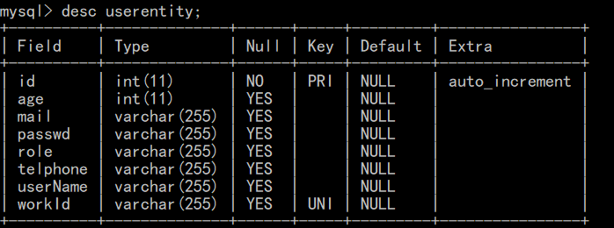

图4.4 用户信息在数据库中的映像

另外，对使用者而言，还包含了登陆和登出功能，对于使用系统的用户而言，系统的使用者的添加为系统在登陆页面中的“联系管理员”选项获取随机的系统管理员的邮箱，由新用户向对应的系统管理员发邮件，在获取同意之后，会被通知是否真正录入系统进而作为系统的使用者。

图4.5 基于B/S高校实验设备管理系统的使用者控制逻辑类图

下面是用户“登录”的流程图，用户登录的过程是前端使用AJAX发送userLogin请求，并携带用户“工号”，“密码”，“角色”到后端逻辑中，后端逻辑在获取到相关信息后，将根据工号获取用户实体，并对“密码”，“角色”信息进行核对，无误后返回一个状态json对象，前端更具相应json中的status进行相关提示。

用户登出系统跟后端的关系不大，主要有前端完成，因而后端也减少了session的压力，仅仅提供了数据请求的接口，减少了后端系统的压力。用户的登出工作有工作界面中的“登出”按钮负责。在按下“登出”之后。前端将清除相关的，在登陆进入系统是存贮的缓存信息，并跳转到登陆页面上来。此过程比较简单，在此不再赘述。



图4.6 用户登录流程图

下面是系统登陆的示例：

图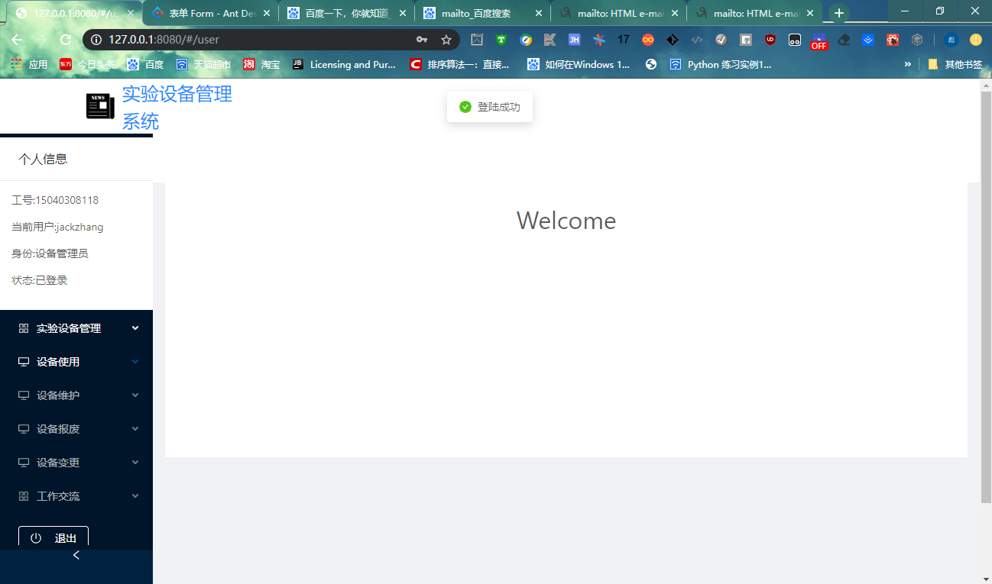4.7 成功登录系统

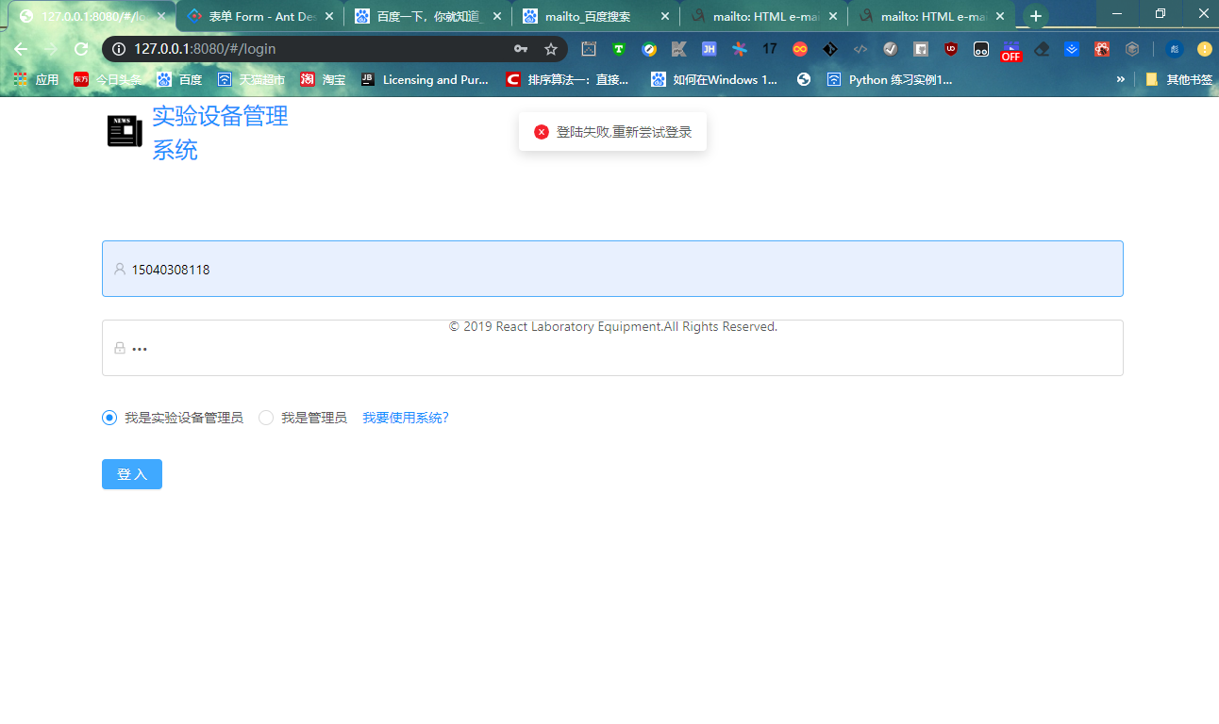在15040308118用户登录成功之后会“登录成功”的提示。假如密码错误：

图4.8登录失败演示

### 4.5.2实验设备基本信息模块

实验设备的详细属性以及对应的数据表格如下：

表4.2 实验设备基本信息表

|  |  |  |  |
| --- | --- | --- | --- |
| 属性名称 | 数据类型 | 其他描述 | 描述 |
| Id | int | 主键 | 记录id |
| assetId | String | 唯一 | 设备编号 |
| assetName | String | NULL | 设备名称 |
| gbClass | String | NULL | 国标分类 |
| gbBigClass | String | NULL | 国标大类 |
| assetClass | String | NULL | 资产分类 |
| assetBigClass | String | NULL | 资产大类 |
| count | Int | NULL | 数量 |
| eduUsing | String | NULL | 教育用途 |
| valueType | String | NULL | 价值类型 |
| fianceType | String | NULL | 财务类型 |
| getMethod | String | NULL | 获取方式 |
| getDate | String | NULL | 获取日期 |
| usingDepartment | String | NULL | 使用部门 |
| typeSpecification | String | NULL | 规格型号 |
| user | String | NULL | 使用人 |

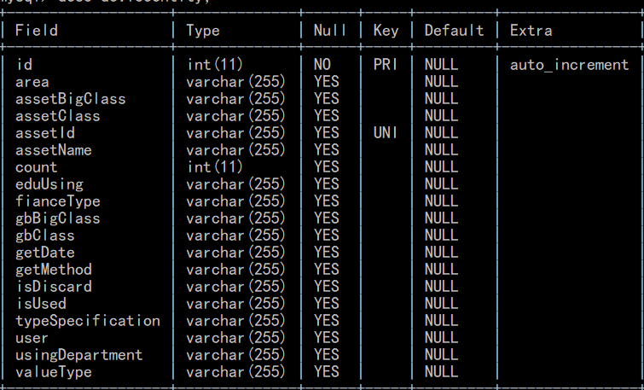实验设备是基于B/S的高校实验设备管理系统的一个实体，因而被JPA持久化为数据表:

图4.9 实验设备基本信息的在MYSQL中的逻辑映射表

 有了数据逻辑层的映射关系，现在向后端逻辑层看，前面说过:对于每一种实体信息都有CSDE相互之间的相互关系，而实验设备基本信息的CSDE如下:

图4.10 实验设备基本信息的后端处理类图

看完实验设备基本信息的后端逻辑处理类图只是了解了相应类或者接口之间的相互关系，下面的流程图将阐述对于整个后端处理逻辑的过程。

从中可以看出，前端只需要在对应模块的JS中调用数据接口，发起HTTP请求，以相应的url进入不同的后端Mapping中就可以从后端数据层获取到相应的数据信息，并在数据获取之后，前端相应的数据接收处理单元处理之后将会展示在浏览器中被用户看到



图4.11 实验设备基本信息处理流程图

对于实验设备的其他模块的处理流程基本与实验设备基本信息的处理流程差不多，只不过处理的数据流所属种类不一样。

接下来是后端处理逻辑中，实验设备基本信息处理的Mapping关系图

图4.12 实验设备基本信息Mapping映射结构图

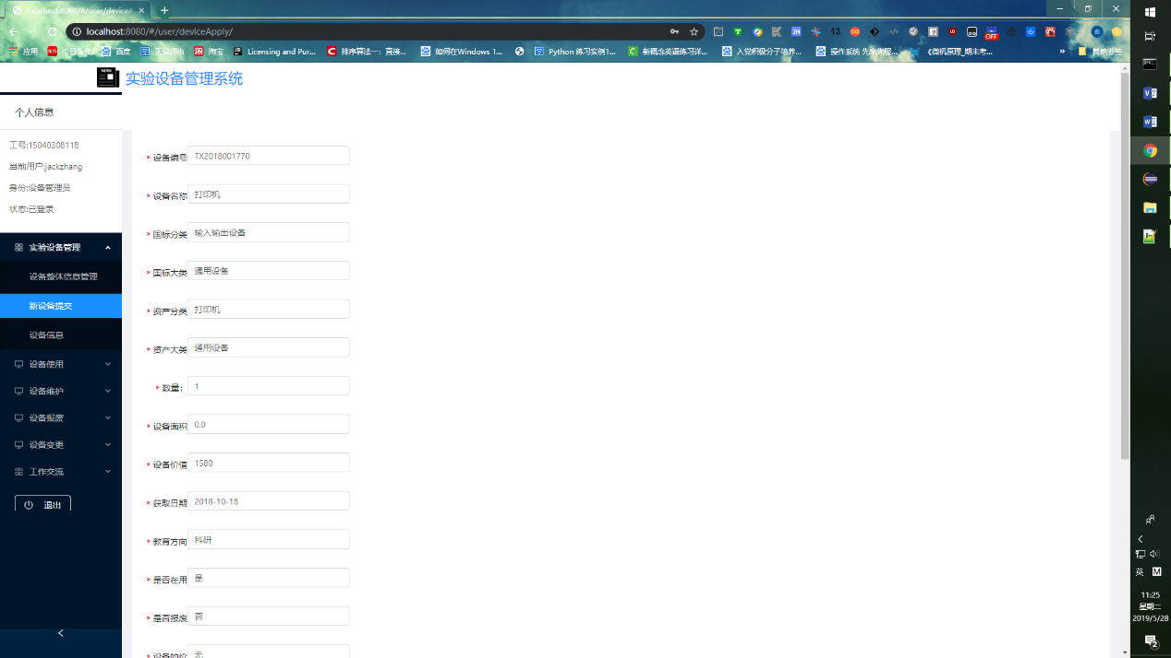Mapping关系图是对于前端请求URL中的存在的顶级逻辑以及二级逻辑进行解析并获取相关的参数，进入对应的逻辑处理函数中进行相应的处理。比如前端使用接口ip:port/device/deviceApply?arg1=xxx&arg2=xxx&argK=xxx(K是常数)，进行设备信息的提交动作。前端的表单在获取到相应的参数后，组装到URL中，以GET方式发送到后端，接着SpringBoot检查出相应的参数是否完整，接着读取从URL中的获取的参数，并存入设备实体Device中，最后，有Service对象调用从Dao接口继承过来的save方法将新的设备实体存入数据库中。这边是一个完整的处理过程。页面效果为：

图4.13 实验设备基本信息提交

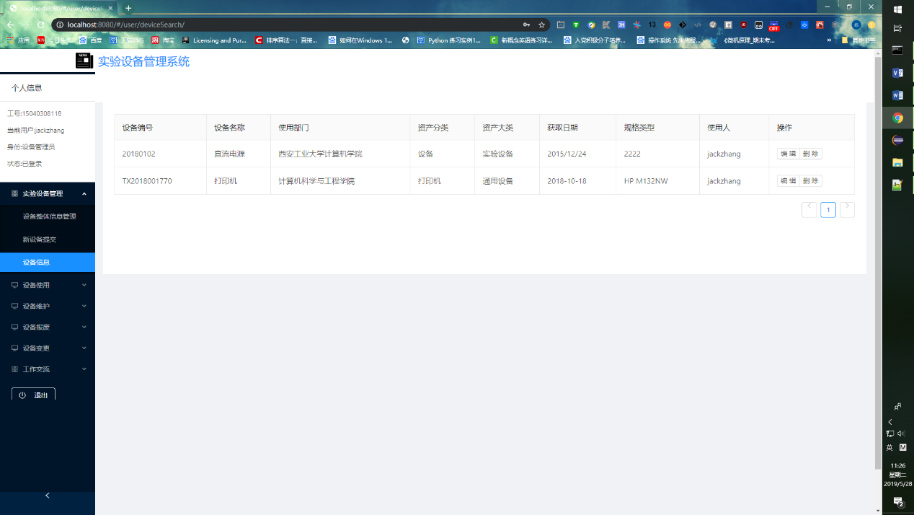 在输入相关信息后，点击提交，进入当前用户管理的所有设备的列表中在此，用户可以进行“编辑”和“删除”动作。“编辑”是对于设备基本信息的修改工作。

图4.14 实验设备基本信息表

点击“编辑”,进入设备信息修改页面，现在修改使用部门为“计算机学院”

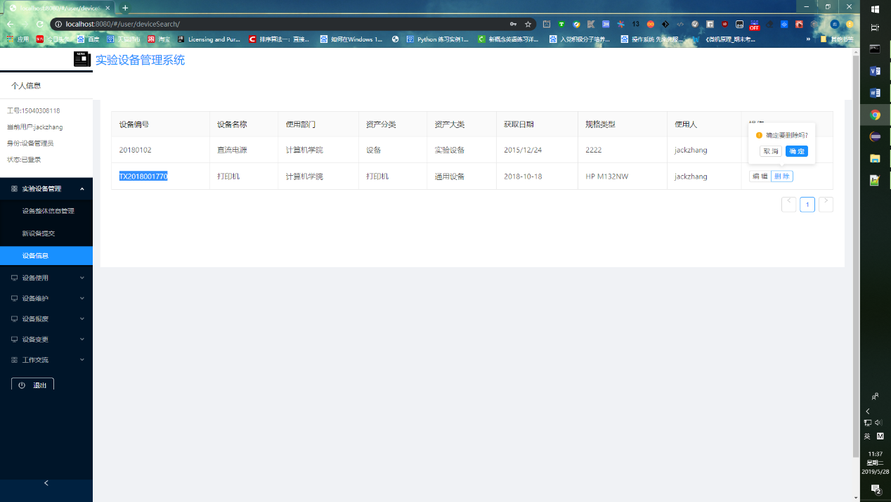回到设备信息子页面，发现修改信息成功。现在删除该记录TX2018001770, 先提示用户是否真的要删除该设备有信息，点击确定，删除动作完成，结果如下。

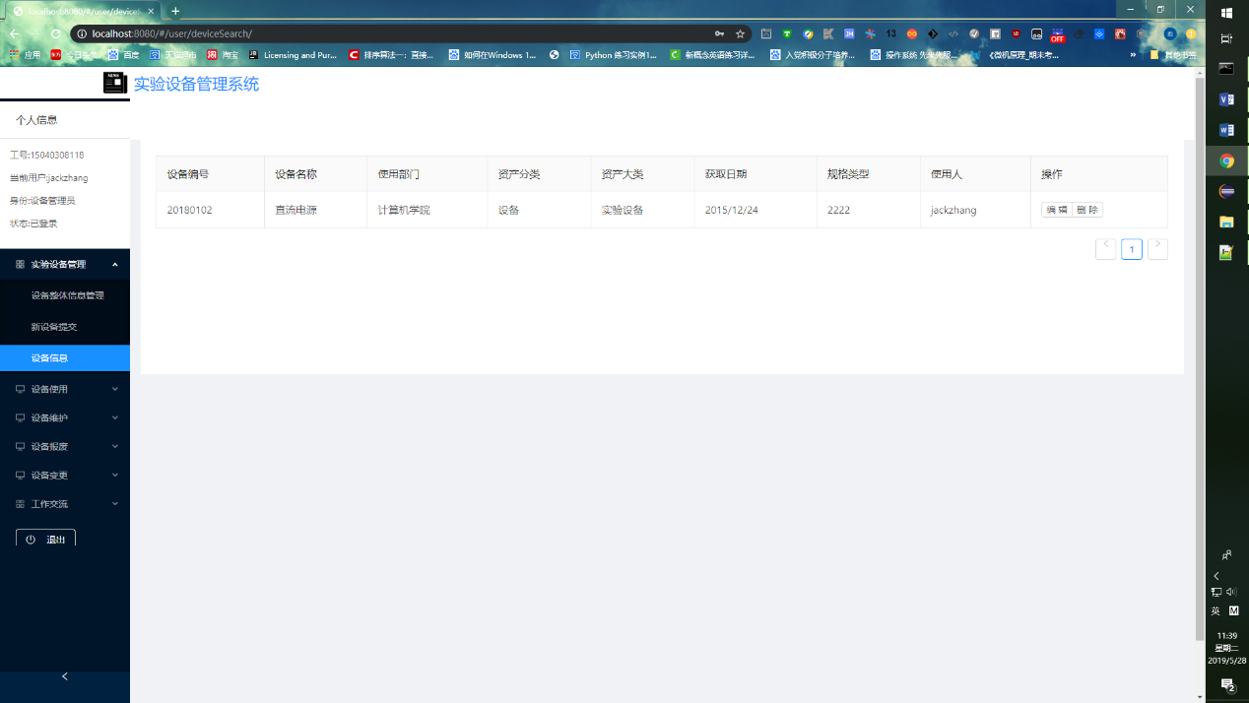图4.15 删除设备时的提示信息

图4.16 删除设备后的结果

对于其他的实验设备的操作基本和这个类似，后面有关实验设备相关的信息管理就不再赘述，只展示其类图逻辑即可。

### 4.5.3实验设备使用信息模块

实验设备使用信息主要记录对于实验设备的使用进行跟踪，主要涉及被使用设备的设备编号，名称，使用人，使用日期，使用时间，以及使用时长。其实体相应属性如下表：

表4.3 实验设备使用实体表

|  |  |  |  |
| --- | --- | --- | --- |
| 属性名称 | 数据类型 | 其他描述 | 描述 |
| Id | Integer | 主键 | 记录Id |
| deviceUser | String | NULL | 使用人或者班级 |
| timeLong | Integer | NULL | 使用时长 |
| assetId | String | NULL | 设备编号 |
| teacher | String | NULL | 指导老师 |
| assetName | String | NULL | 设备名称 |

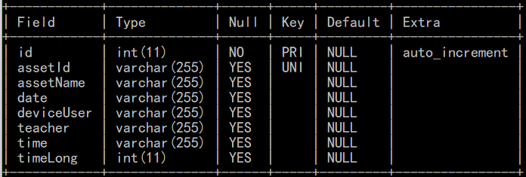对应的数据视图如下：

图4.17 实验设备使用信息的数据库视图

基于B/S高校实验设备管理系统的实验设备使用信息管理模块中涉及的各个类之间的相互逻辑关系如下：

图4.18 实验设备使用情况逻辑类图

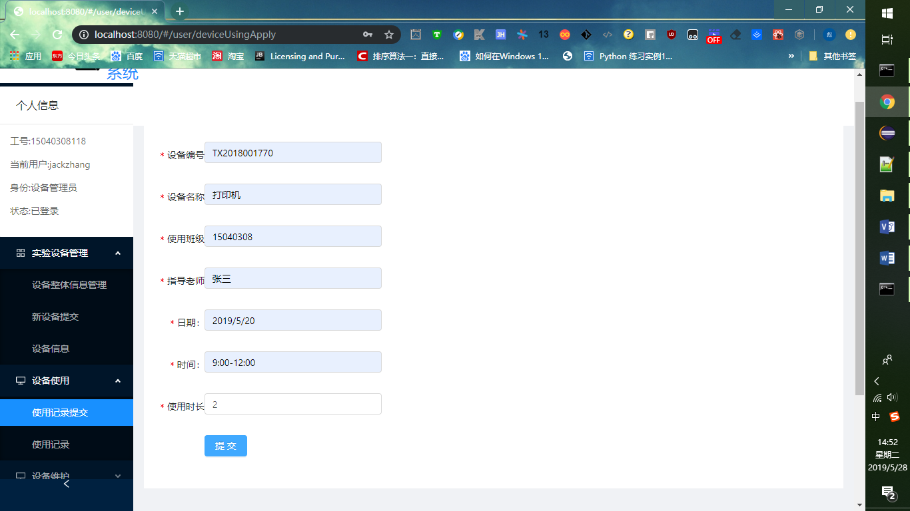 从实验设备使用的类图中，findUsingByWorkId这个接口与其它接口findXXXByWorkId一样，都是根据前端的当前登录用户获取他对应的管理的设备的使用信息，在向系统添加使用记录后，将跳转到对应的使用记录表中，以

图4.19 实验设备使用信息的提交

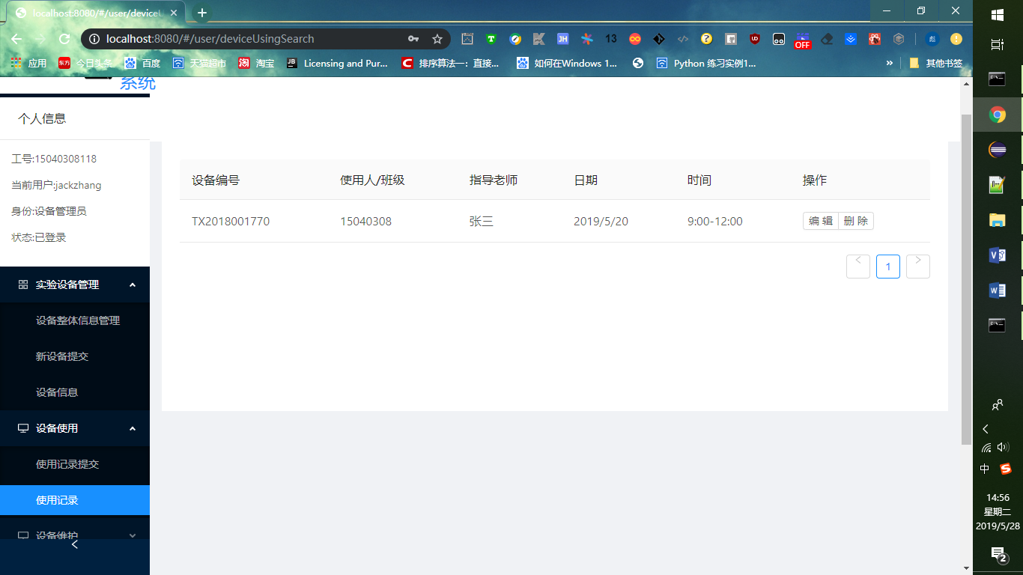TX2018001770的打印机的使用为列，在点击提交之后将跳转到“使用记录”一栏中。

图4.20 使用设备使用情况

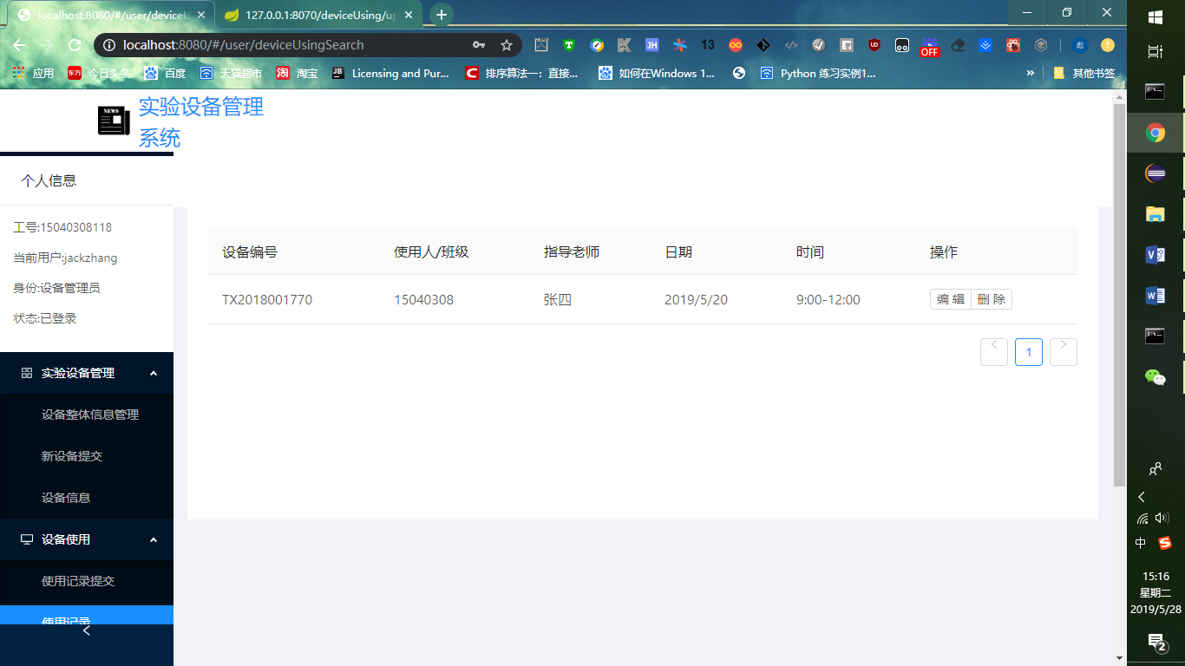进行修改操作，将“张三”改成“张四”

图4.21 设备使用情况信息的修改结果

### 4.5.4实验设备维护信息模块

对于实验设备的维护管理，在浏览器基于B/S的高校实验设备管理系统的面板中设备维护进行管理。

后端逻辑层中实体的属性如下：

表4.4 实验设备维护后端属性表

|  |  |  |  |
| --- | --- | --- | --- |
| 属性名称 | 数据类型 | 描述 | 其他描述 |
| Id | Integer | 记录Id | 主键 |
| assetId | String | 设备编号 | NULL |
| assetName | String | 设备名称 | NULL |
| maintenancer | String | 维护人 | NULL |
| date | String | 维护日期 | NULL |
| Other | String | 其他 | NULL |

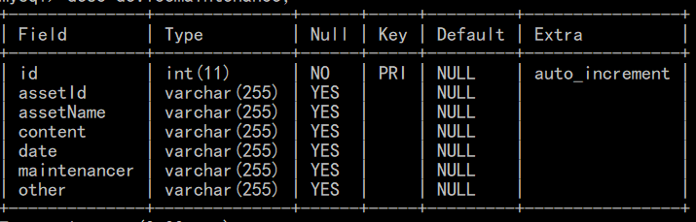实验设备的维护信息在数据库中的映射关系

图4.22 实验设备维护信息在数据库中的映射

同样对编号为TX201801770的打印机进行维护，

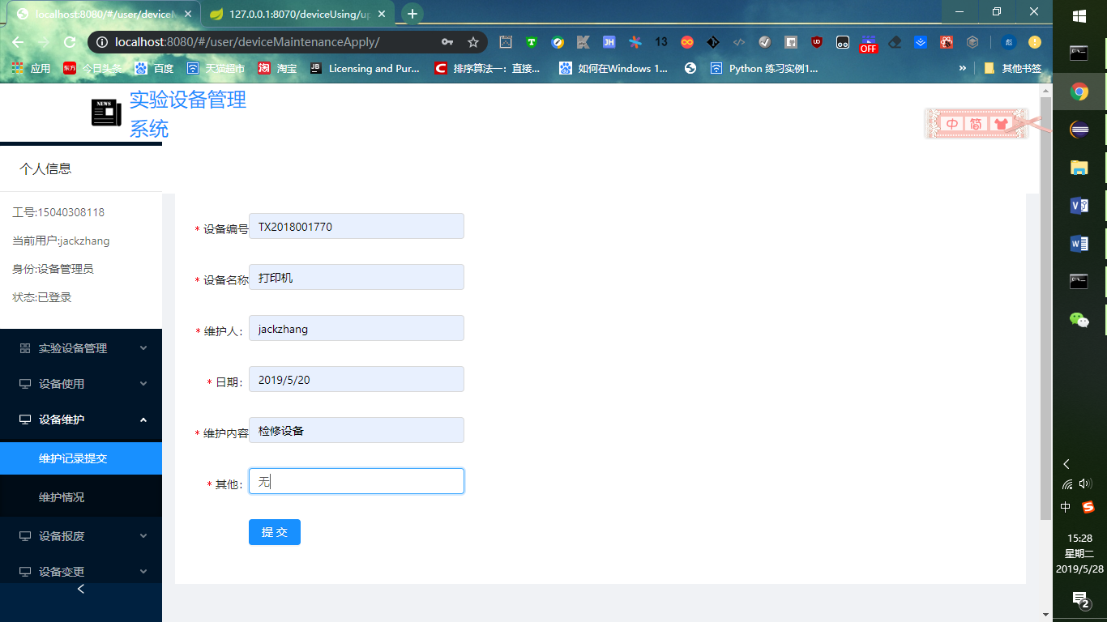图4.23 实验设备维护信息提交

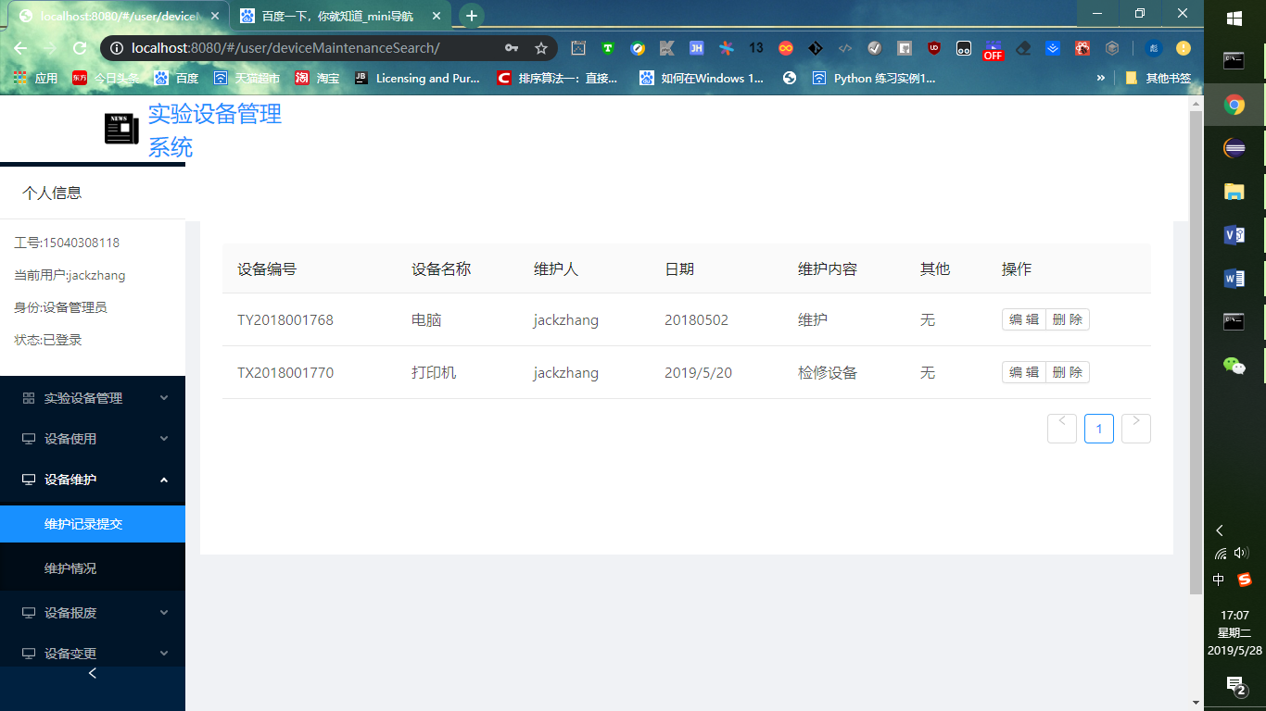在点击“提交”后，跳转到“维护情况中”，同样的对于实验设备的维护记录也

图4.24 实验设备维护信息提交后跳转到维护信息页面

是可以在此页面进行修改的，在此不再展示。

### 4.5.5实验设备变更信息模块

对于实验设备变更的情况，主要涉及到对于两个科室的借用或者实验设备的调配。主要涉及信息如下：

表4.5 实验设备变更信息实体属性表

|  |  |  |  |
| --- | --- | --- | --- |
| 属性名称 | 数据类型 | 描述 | 其他描述 |
| id | Integer | 记录id | 主键，自动增长 |
| assetId | String | 设备编号 | NULL |
| assetName | String | 设备名称 | NULL |
| reason | String | 变更原因 | NULL |
| date | String | 变更日期 | NULL |
| proposer | String | 变更申请人 | NULL |
| oldPlace | String | 设备原在地 | NULL |
| NewPlace | String | 设备新在地 | NULL |

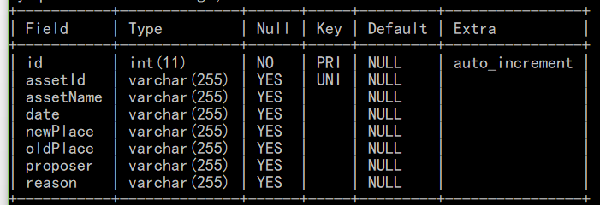以及在数据库中的映射：

图4.25 实验设备变更情况在数据库中的映射

对于实验设备变更记录的处理类图如下：

图4.26 实验设备变更后端处理逻辑类图

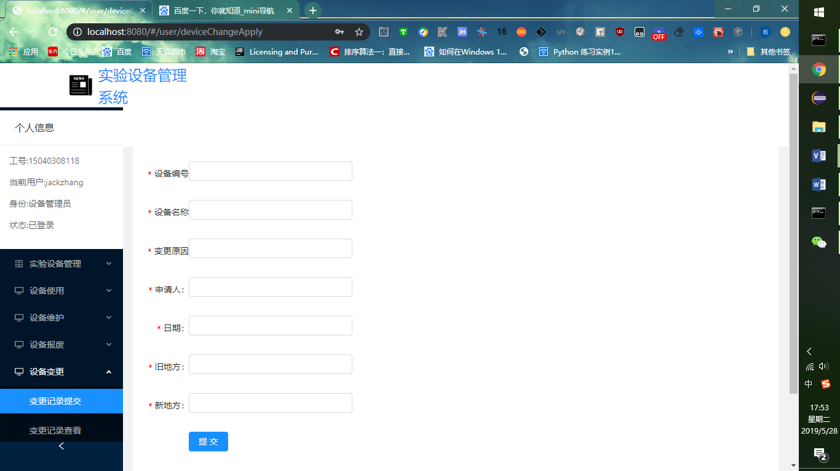 对应的实验设备的相关前端模块为“设备变更”模块，点击“变更记录提交”,将显示相关的变更记录相关字段的填写，提交过程不赘述，点击“提交”按钮之

图4.27 实验设备变更信息提交

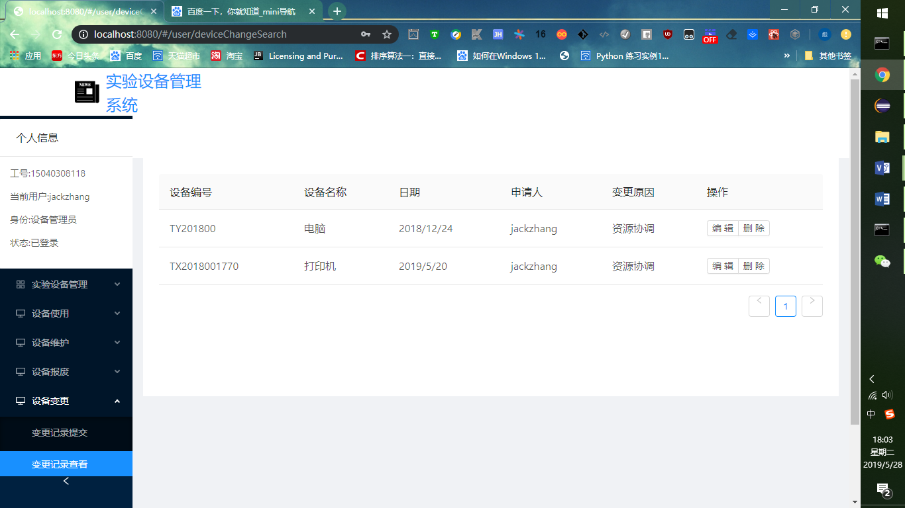后转入“变更记录查看”模块，显示当前管理员所管理的设备中出现变更的设备的变更记录。

图4.28 实验设备变更记录查看

### 4.5.6实验设备报废信息模块

实验设备报废情况要特殊一些，它涉及到对于校内资产的报废。因而需要加入一个中间审核的过程，让实验设备的报废流程更加科学化，因而对于实验设备的报废处理流程与其他的管理模块不一样。现要有一个审核请求表，意在审核通过之后才能进行写进报废数据表中，进而才能达到真正的报废。

对于实验设备的报废审核信息的实体，在后端中的实体表现为：

表4.6 实验设备报废信息申请实体的后端属性表

|  |  |  |  |
| --- | --- | --- | --- |
| 属性名称 | 数据类型 | 描述 | 其他描述 |
| id | Integer | 记录id | 主键，自动增长 |
| assetId | String | 实验设备编号 | NULL |
| assetName | String | 实验设备名称 | NULL |
| petitioner | Striing | 申请人 | NULL |
| reason | String | 报废原因 | NULL |
| date | String | 申请日期 | NULL |
| isVerified | String | 是否通过 | NULL |
| prograss | String | 审核流程 | NULL |

在通过审核的实验设备报废实体为：

表4.7 实验设备报废表

|  |  |  |  |
| --- | --- | --- | --- |
| 属性名称 | 数据类型 | 描述 | 其他描述 |
| id | Integer | 记录id | 主键，自动增长 |
| assetId | String | 实验设备编号 | NULL |
| assetName | String | 实验设备名称 | NULL |
| petitioner | Striing | 申请人 | NULL |
| reason | String | 报废原因 | NULL |
| date | String | 申请日期 | NULL |

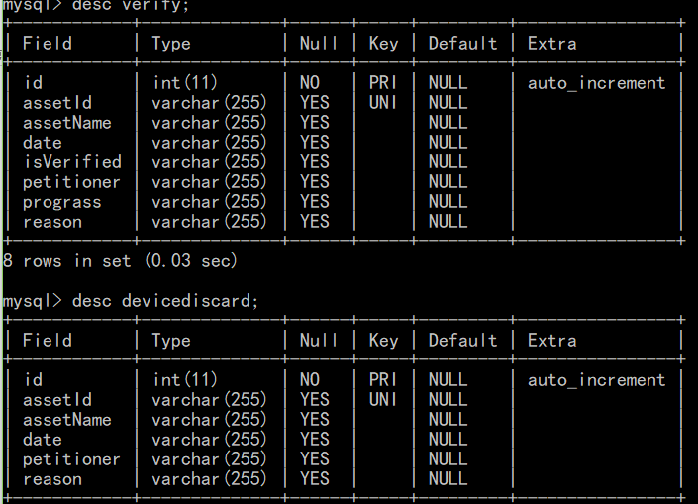其对应于数据库中：

图4.29 报废申请表与报废表的数据库映射

其整个报废流程如下图：

图4.30 实验设备报废管理流程图

实验设备报废相应的后端处理流程先后从审核（verifyController）到实验设备报废(DeviceDiscardController)。

图4.31 实验设备报废审核类图

图4.32 实验设备报废类图

下面以实验设备TX20190521机箱为例，作为报废流程演示：

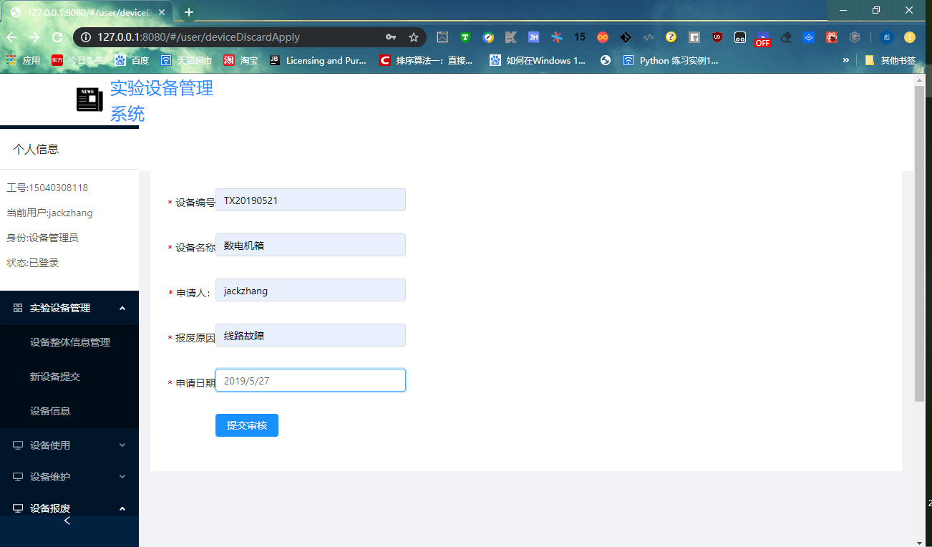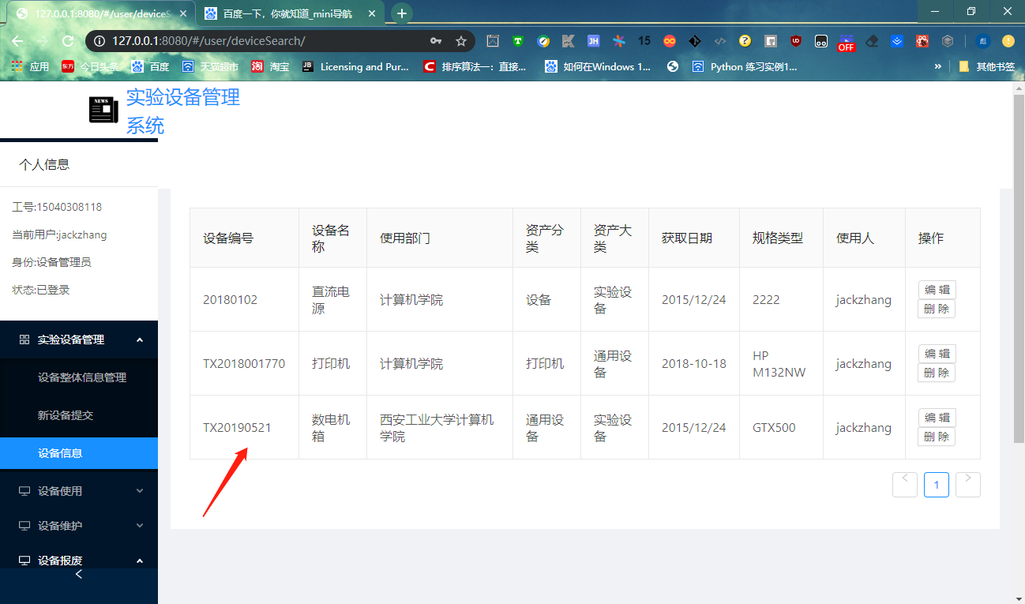图4.33 实验设备TX20190521相关信息

图4.34 实验设备报废申请

填入相关要申请报废的设备信息，并发起报废，并点击“提交审核”，之后进入已经审核过的报废记录中“报废查看”，发现之前没有报废数据，证明之前没有报废设备或者是之前提交的报废申请未通过。现切换到系统管理员界面中查看报废申请记录：

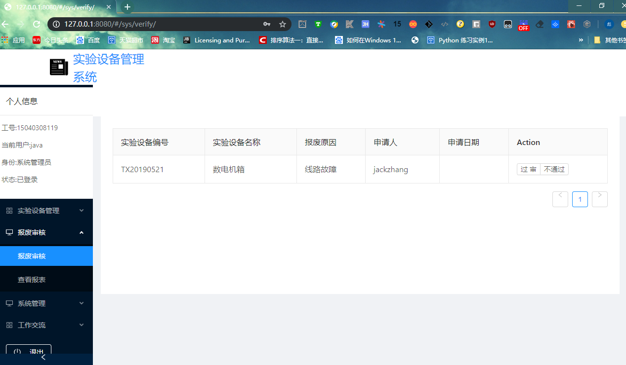图4.35 系统管理员受理实验设备的报废申请

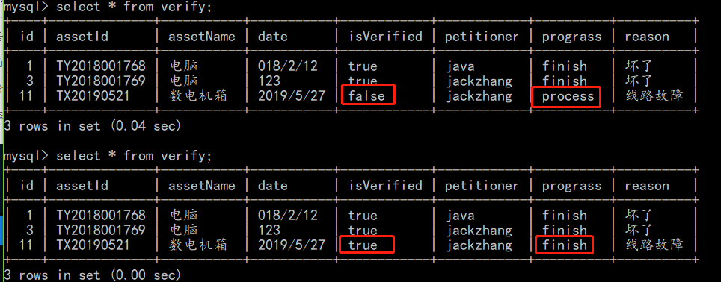点击“过审”,则通过审核，后端数据库中审核表更新IsVerified和Prograss字段，看下图对比

图4.36 实验设备报废过审前后对应字段的变化

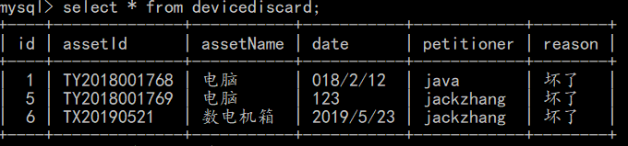 在通过报废审核之后，将引起申请用户中报废记录的更新，将显示之前以及刚刚审核通过的实验设备报废申请记录，并将其报废情况写入到报废表中，见下图：

图4.37 审核通过后的报废设备被写入报废表中

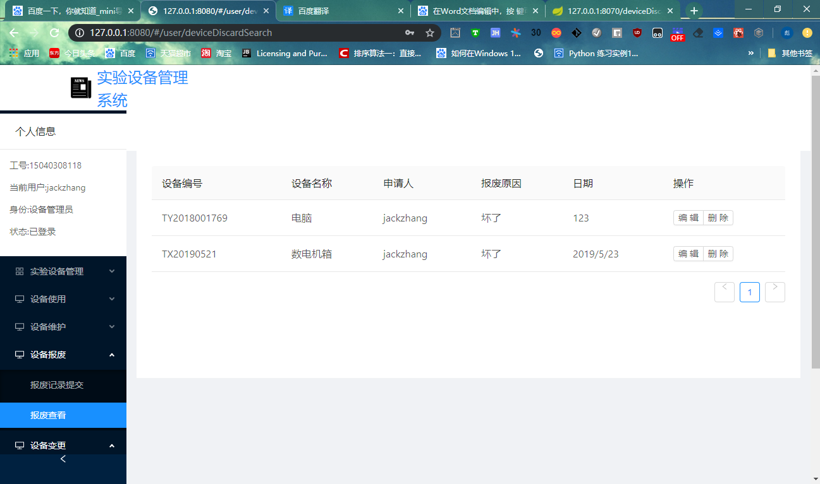图4.38实验设备报废申请成功

### 4.5.7工作交流模块

工作交流模块意在提供一个设备管理员，系统管理员之间工作交流的交流区：

后端中的交流实体数据表如下：

表4.8 工作交流实体属性

|  |  |  |  |
| --- | --- | --- | --- |
| 实体属性 | 数据类型 | 描述 | 其他描述 |
| id | Integer | 记录id | 主键，自动增长 |
| workId | String | 使用人工号 | NULL |
| Comment | String | 交流内容 | NULL |

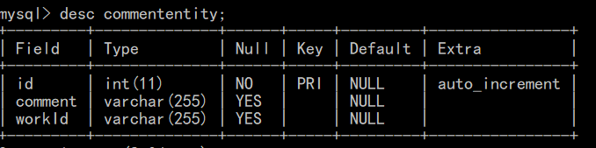对应的数据库映射如下图：

图4.39 工作交流实体在数据库中的映射



图4.40 工作交流处理类图

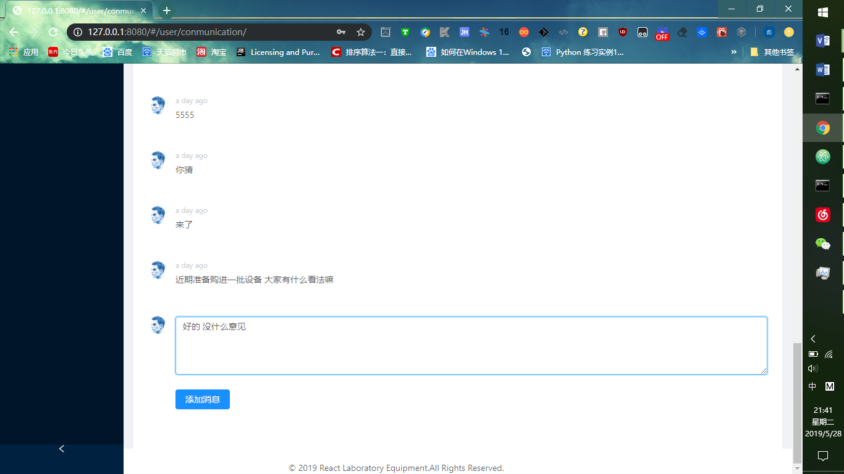 在了解了相应的实体视图以及工作交流的处理类图后，来看一下页面展示的效果。点击“工作交流”可以看到工作交流区中的留言信息，现在添加消息“好的 没什么意见”

图4.41 添加留言信息

点击“添加消息”，并刷新界面，查看添加结果：

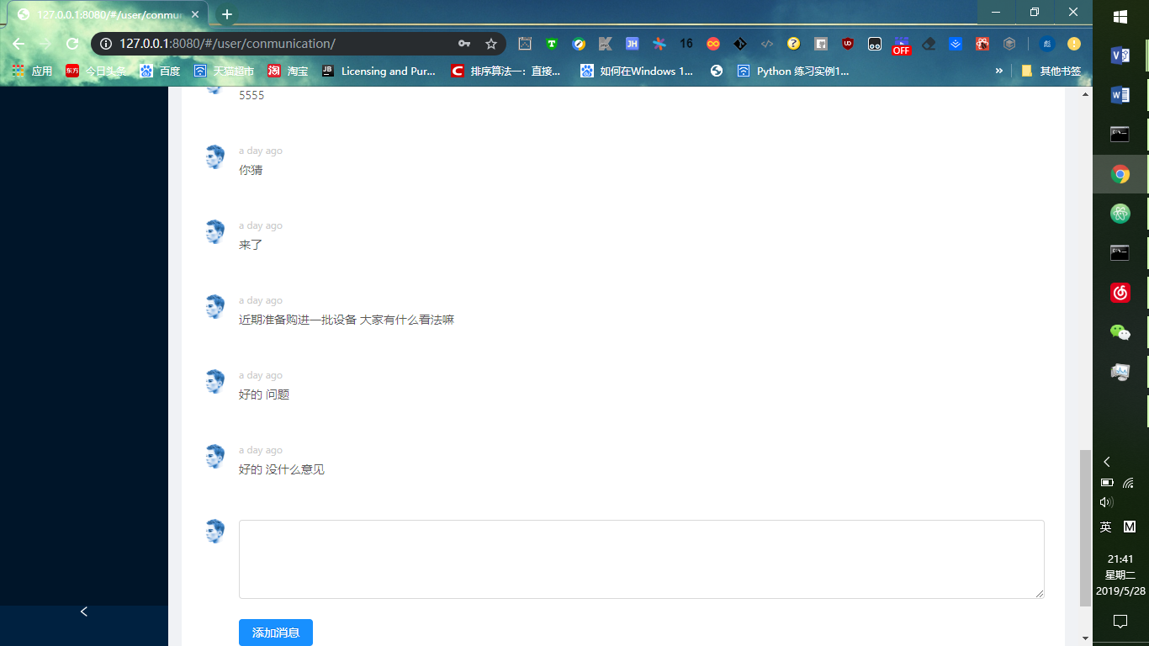图4.42 工作消息添加成功

### 4.5.8数据管理模块

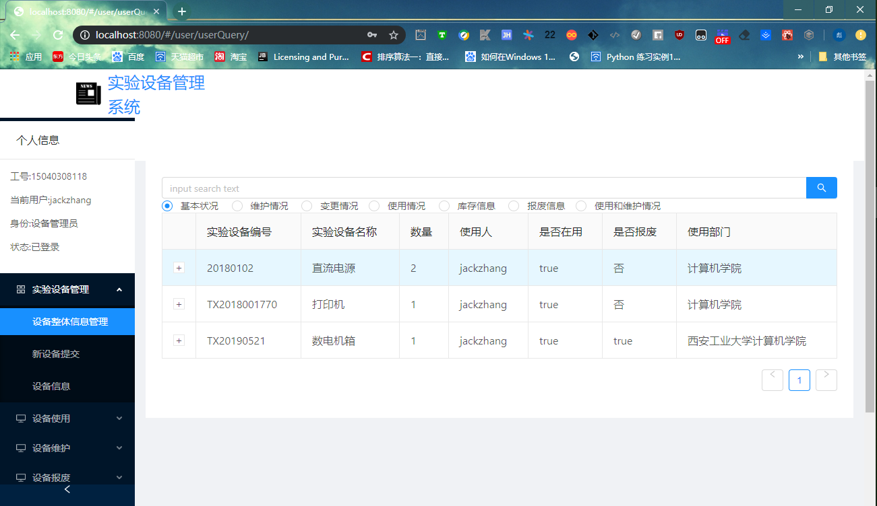数据管理模块按照使用角色分为两类，一类是实验设备管理员的，另一类是系统管理员的。之所以将其分为两类是应为二者所接触到的实验设备的数据是不同的。在实验设备管理员的数据管理模块，以查询功能为主要数据操作驱动，实验设备管理员对于实验设备的数据不外乎对于实验设备的整体情况，以及维护，使用情况，以及申报的报废情况的申请记录查看。如图：

图4.43 实验设备管理员的数据管理模块前端

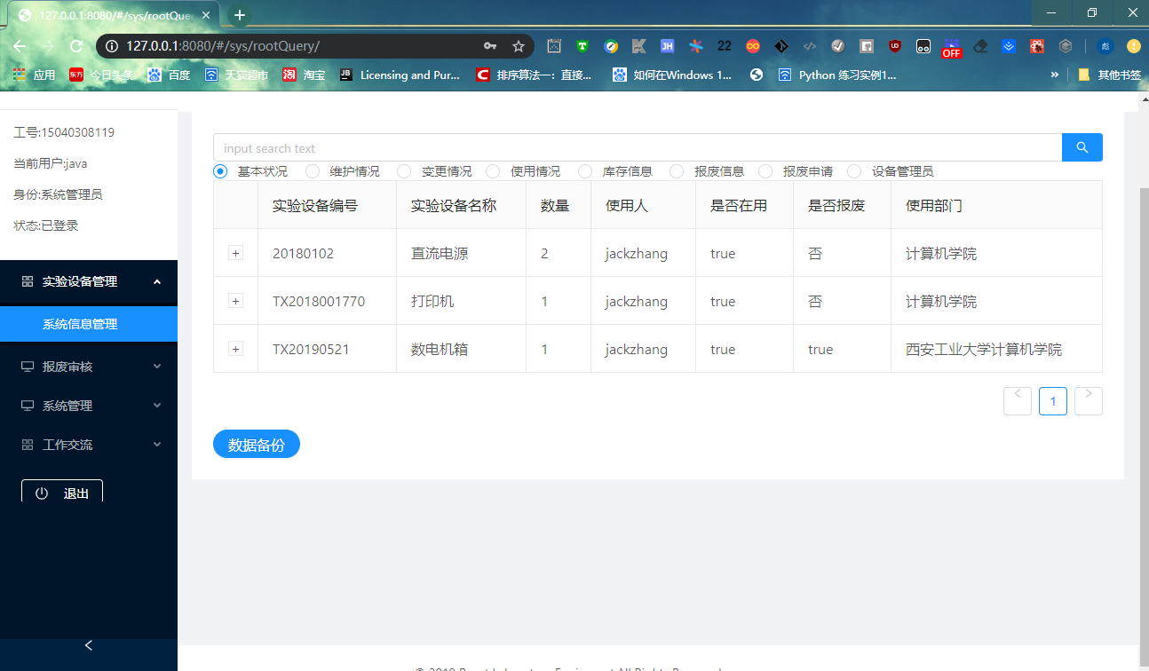系统由于自身需要监管对于基于B/S的高校实验设备管理系统的使用人，所以多出一个对于系统使用的管理人员的表单查询功能。见效果图：

图4.44 系统管理员的数据管理模块前端

 不管是实验设备管理员还是系统管理员的数据管理模块，都是将其相应信息对应的Service导入数据管理的Controller中集中控制，使得其成为一个完整的数据管理控制层。但是他们用的都是同一个后端接口DataController，而具体是系统管理员还是设备管理员，则有前端切分，减少了后端代码的冗余，增加了前端在功能上的分割能力。

图4.45 数据管理模块的类图

后端提供接口query有两各版本，一个是按照类型进行所有相关数据类数据的查询获取，比如上面距离的实验设备基础信息；而要查询相应某各设备的相关分类信息，在查询栏中输入相应的设备编号之后，选定相应的信息类型，便可获取到相应的记录：

图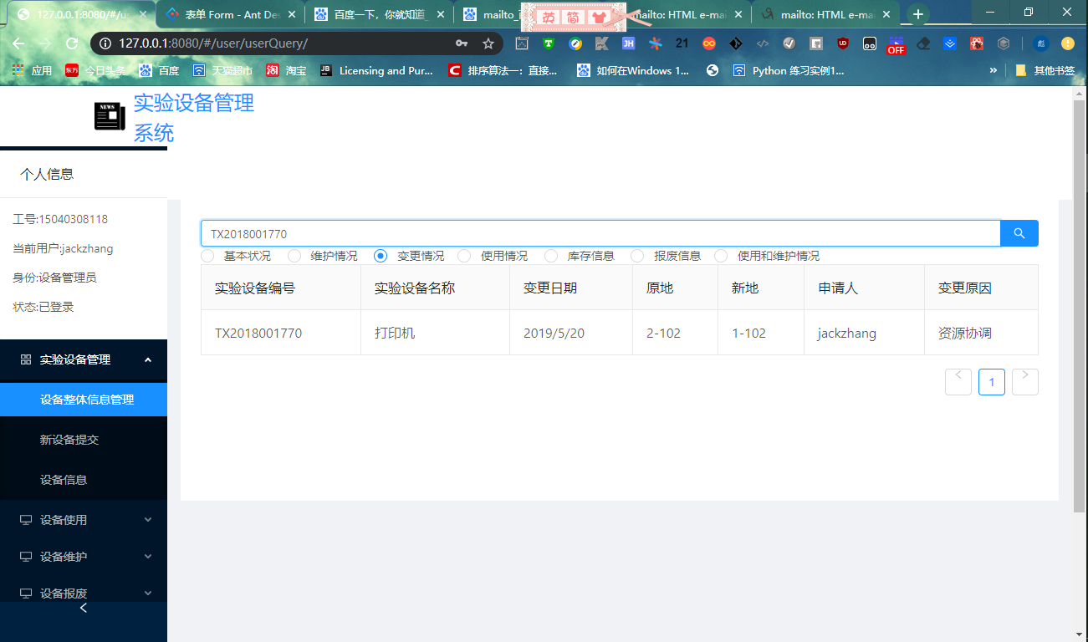4.45 以TX20181770号的设备变更情况为例，查询它对应的变更情况，

需要输入相应的设备编号以及选择对应的分类信息“变更情况”获取相应的变更记录。

### 4.5.9系统数据备份以及恢复策略

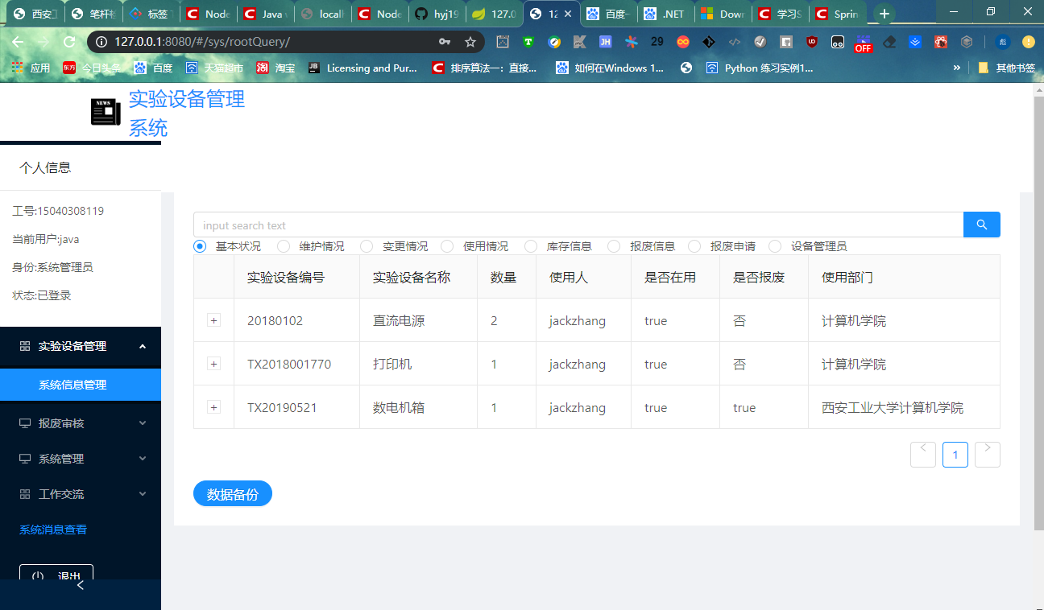基于B/S的高校实验设备管理系统是基于MYSQL的数据库类信息管理系统，因此需要不定时对系统的数据进行备份，其备份思路在于：使用Mysql的备份工具mysqldump命令。在后台设置定时任务，每隔两天备份一次，后期如果要恢复数据，则系统维护人员在后台找到备份目录，接着登陆Mysql服务器，执

图4.46 在系统数据管理界面的“数据备份”按钮

行mysqldump的相关操作，即可恢复数据。因此，在界面上做成一个按钮，在系统管理员进行数据管理的时候可以顺便对系统进行数据备份。

### 4.5.10系统信息查看模块

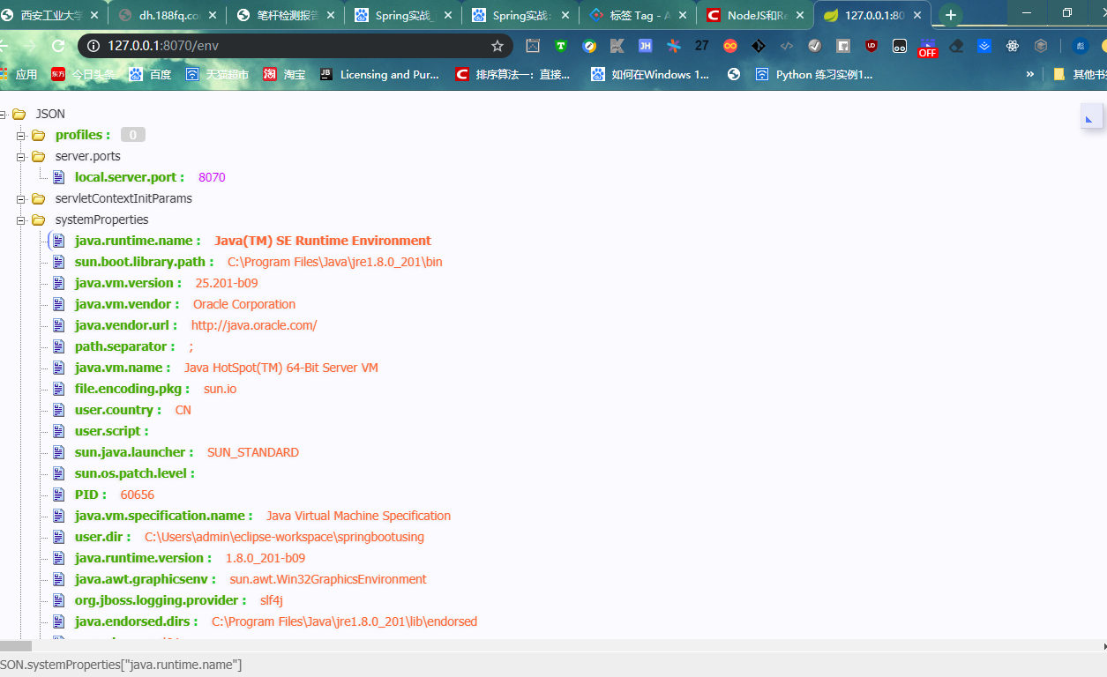对于系统相关信息的显示，借助SpingBoot的健康检查和检测工具Actuator可以获取到后端系统中一些重要的参数。比如操作系统名称，版本，CLASSPATH，以及IP和端口都可以详细的获取到。

图4.47 通过actuator获取到的系统检测信息

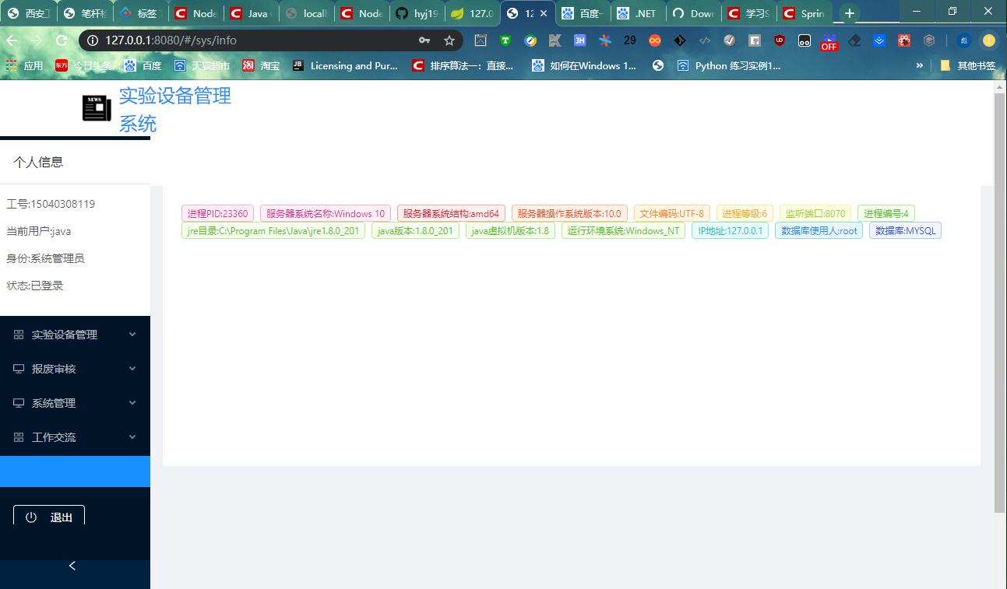图4.48 基于B/S的高校实验设备管理系统的系统消息展示

接着，我们编写相应的前端接口，获取相应数据并展示在界面中。

**总结**

在此，基于B/S的高校的实验设备管理系统的软件工程的过程结束了，我们从最开始的可行性分析研究技术，经济，运行可行性方面展开考虑，科学分析出我们的系统的实现是可行的。于是我们开始开发具体需求，并做出用例图描述用例与信息之间的关系，并分析获取数据流图，接着展开数据流图，获取基于B/S的高校实验设备管理系统的功能结构图，并初步抽象出系统的整体流程图。在去需求确定之后，我们开始进行基于B/S的高校实验设备管理系统的详细设计，使用类图，实体属性表，或者流程图以及效果图进行系统整体以及各个功能的详细设计。我们在此期间使用了前后端分离的思路将前端和后端分离出来，使得系统的容灾性变得更好，并简化了我们对于后端的代码编写，真正意义上实现了B/S网络结构的灵活性。在此过程中我还学到了前端技术Node.s,React.js以及后端的强力框架SpringBoot，以它自身的自动配置解决了java配置文件的配置繁琐过程，加速了我在后端的开发速度。总体来讲，在此次基于B/S的高校实验设备管理系统的开发过程中收获很大，自学能力加强，独立思考和解决问题的能力进一步得到提高。

# 致谢

在此十分感谢那些在此次基于B/S的高校实验设备管理系统的开发过程中给予我们帮助的老师，同学，以及网友们。在本次系统的开发过程中，我遇到了之前未曾遇到的的前端开发上的问题，后端的设计和实现也遇到了一些小的细节问题，是你们给予我的灵感和改正问题的思路以及解决方案。也感谢老师一直以来的严格要求，以及进度上的跟进追踪，以及对我前后的帮助，在此诚挚感谢包括指导老师在内的大学四年遇到所有人，是你们给予我不断进步和努力前进的动力。感谢！

**参考文献**

[1] 高东锋.信息化时代高校实验教学改革的要求、思路与路径[J].中国高教研究, 2018,No.296(04):97-100.

[2] 刘乐沁.教学设备库存管理系统的设计与实现.硕士论文.电子科技大学.2013年1月1日.

[3] fuzhongmin05.前后端分离概述.

https://blog.csdn.net/fuzhongmin05/article/details/[81591072](https://blog.csdn.net/fuzhongmin05/article/details/81591072)

[4] 何广滨. 高校信息化建设之教学设备管理[J]. 消费导刊, 2013(9):163-163.

[5] 刘乐沁.教学设备库存管理系统的设计与实现.硕士论文.电子科技大学.2013年1月1日.

[6] 蒋文生.浅谈高校仪器设备管理存在的问题与对策[J]. 海峡科学, 2011(2):62-64

[7] 仪多多商城. 搜狐.<http://www.sohu.com/a/254916995_100109901>

[8] 王长元. 软件工程与建模[M]. 西安交通大学出版社. 2010.52

[9] 汪云飞. JavaEE开发的颠覆者 : Spring Boot实战[M].

[10] 刘一奇. React与Redux开发实例精解.中国工信出版集团，电子工业出版社。2016年11月1日.

[11] Ant Design官方介绍. <https://ant.design/docs/react/introduce-cn>

[12] 沃尔斯. Spring实战：第4版[M]. 人民邮电出版社, 2016.

[13] Android开发中文站. 浅谈MVC、MVP、MVVM的区别.

https://mp.weixin.[qq.com/s/1Pi8SG1vOMFOFauW6EV-Nw](https://mp.weixin.qq.com/s/1Pi8SG1vOMFOFauW6EV-Nw)

[14] myKurt. NodeJS和ReactJS,VUEJS的关系.

https://blog.csdn.net/arti[cle/details/79914078](https://blog.csdn.net/myKurt/%20article/details/79914078)

[15] blueflylin. 从零开始学React.

https://github.com/blueflylin/reactjs101[/blob/master/Ch03/reactjs-introduction.md](https://github.com/blueflylin/reactjs101/blob/master/Ch03/reactjs-introduction.md)

# 毕业设计（论文）知识产权声明

本人完全了解西安工业大学有关保护知识产权的规定，即：本科学生在校攻读学士学位期间毕业设计（论文）工作的知识产权属于西安工业大学。本人保证毕业离校后，使用毕业设计（论文）工作成果或用毕业设计（论文）工作成果发表论文时署名单位仍然为西安工业大学。学校有权保留送交的毕业设计（论文）的原文或复印件，允许毕业设计（论文）被查阅和借阅；学校可以公布毕业设计（论文）的全部或部分内容，可以采用影印、缩印或其他复制手段保存毕业设计（论文）。

（保密的毕业设计（论文）在解密后应遵守此规定）

毕业设计（论文）作者签名：

# 毕业设计（论文）独创性声明

秉承学校严谨的学风与优良的科学道德，本人声明所呈交的毕业设计（论文）是我个人在导师指导下进行的研究工作及取得的研究成果。尽我所知，除了文中特别加以标注和致谢的地方外，毕业设计（论文）中不包含其他人已经发表或撰写过的成果，不包含他人已申请学位或其他用途使用过的成果。与我一同工作的同志对本研究所做的任何贡献均已在论文中作了明确的说明并表示了致谢。

毕业设计（论文）与资料若有不实之处，本人承担一切相关责任。

毕业设计（论文）作者签名：

指导教师签名：

日期：

# 附录

**本科毕业设计(附件)**

**题目：基于BS的高校实验设备管理系统设计与实现**

**院 （系）： 计算机科学与工程学院**

**专 业： 软件工程**

**班 级： 15060204**

**学 生： 张 彪**

**学 号： 15040308118**

**指导教师： 吴 琼，冯肖华**

**外文出处： iJET**

**附 件： 1.译文；2.原文**

2019年6月

**译文：**

**浏览器/服务器架构在大学英语在线学习系统**

**设计中的应用**

**摘要**

为了实现大学英语学习的信息化管理，提高大学英语教学质量和改革在现有的教学模式，本篇论文意在设计一个在线大学英语在线学习系统，它将使用浏览器/服务器（B/S）作为整体架构，JSP技术作为实现的编程语言，使用MySQL作为数据存储和数据管理工具。另外，这篇论文将会全面的分析网络英语教学的要求和管理方式，以及系统用户的需求。基于这一点，设计了相应的功能模块，数据库部分和以及系统体系的架构，并配有相关接口来达到我们的目的。这样的系统设计和实现可以提高英语教学的效率和质量，并有效的提升大家的英语教学水平，并可以适用于更加广泛的领域。

关键词：B/S，JSP，MySQL数据库,在线英语学习，系统设计

**1 介绍**

信息化是当今世界经济发展的大趋势，同时我国教育领域的信息化程度也在逐年提升。为了适应基础教育的新观点以及国家近年来提出的相关改革政策，越来越多的中国学者对于教育产业的关注度也越来越高。然而，在中国现阶段的各大高校的大学英语教学过程中，传统的，偏离教育信息化趋势的英语教学模式依旧在我们的教学体制中被沿用。对于英语学习本身而言，要求在英语学习者和老师的之间需要高度的参与度，这样看来：传统的教学模式不再满足日益增长的教学需求。

不管是电子学习或者是在线学习，作为当今教育信息化发展的必要部分，它们都提供了一种新的沟通机制和丰富的学习资源，为教学提供全新的电子环境[3]。美国校园计算项目在2015年的美国进行一项调查显示，超过85％的美国校园学校都有在实施在线学习系统，普及率从2000年的10％增加到85％。它说明在线学习有很好的应用前景和学习效果。虽然近年来的一些英语学习网站和在线学习平台不断涌在并在一定程度上丰富了教学资源同时它们也提供了多维学习选项，但是它们的系统仍然缺乏功能性，安全性，互动性和开放性。接着就有一些学者提出了基于语料库的英语学习模式，但依旧缺乏教学沟通，教学效果差的问题。 目前，现有的在线英语学习系统依旧会存在一些缺点，如存在教学不完善机制，内容同质，缺乏创新，网络安全性不足。

本文意在提供一个注重高度互动的，智能的，安全的，富有英语文化气息的英语学习平台。该平台将使用B/S作为软件开发架构基础，使用MySql作为数据库平台开发的工具，并结合JSP技术构建动态web平台，并且在大多数情况下都可以实现重新开发和运营电脑硬件。与此同时，，该系统将使用面向对象的方法去解决实际的英语学习需求和教学管理需求。本篇文章将详细分析系统设计的目标的主要的功能需求，完成系统设计和界面设计，并最终实现了设计基于B/S结构的在线英语学习系统，实现该系统可以提高教学质量，满足教学数据，提高软件平台，硬件设备和网络设备的利用率，以及为交流，学习和互动的学生，教师和系统管理人员提供一个的信息交互平台。

**2 相关的计算机技术介绍**

**2.1 B/S模型**

B/S结构（浏览器/服务器模型）是一种伴随互联网技术发展在有效改进C/S结构后，通过在浏览器实现用户界面的一种网络模型。它的绝大多数的业务逻辑都在服务端实现。它极大的减少客户计算机的负载过程同时也提高了系统的维护和升级的效率。数据从B/S模型的表示层到应用层再到数据层，所以对于B/S这样系统结构也分为表示层，应用层和数据层。如图1所示：

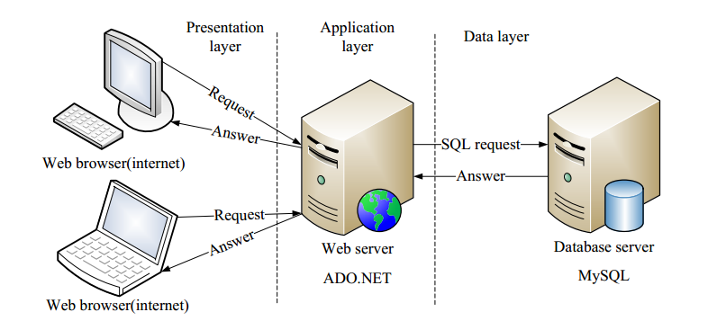

图2.1 B/S系统结构图

B/S架构的软件有易于维护，易于系统升级的优点，并且由于主要的维护工作在服务器端，所以极大地提高了维护的效率（降低维护成本）。B/S架构可以适用Linux操作系统，Windows操作系统，并可以和各种免费的数据库结合，减少了跨操作系统的配置成本。

相比于C/S模型，B/S模型可以构建在WAN上，并且也不是非常的依赖特别的网络硬件环境，有着很好的适应能力（可移植性）。C/S模型交互通过浏览器。常见的浏览器能够在几乎每台客户机上找到，导致安全性相对较低。因此，该模型适合应用于高交互需求和多用户的，但安全要求低的场景中。B/S模型要求各个组件之间相互独立并且能够复用。总而言之，C/S开发模型和B/S模型都是网络环境下的开发模型，业内在对B/S在进行分析后具有相对较多的优势，所以现在的大量应用逐渐从C/S模式转向B/S模式。

综上所述，我们当前的网络开发环境和业务要求更加适合使用B/S模式，由此将会带来很多便利上的优势，安全性等等。

**2.2 JSP编程语言**

JSP，全称Java Server Pages(java服务器页)，是一种动态web技术标准。JSP程序能够轻易的通过简单的开发web程序得到。通过简单的HTML基础，修改脚本文件，将能将htm文件可以转换为.jsp文件。使用JSP开发技术，Web服务器将接收来访问的JSP页面请求，然后执行程序段，最后将返回结果与HTML代码一起返回带客户端。

将JSP技术应用于B/S模型中有以下一些特点：

1. JSP开发语言易于编写，可以快速掌握基于HTML和Java语言，只有在HTML页面中添加JSP字段由Web作者编写，可以实现JSP页面；
2. 只需要一个程序就可以实现多种操作。将所有的JSP编辑为Java servlet那么它将拥有java技术的所有好处;
3. 具备高可重用性，JSP在重新调用的时候，只需要在内部进行更改和设计，无需修改代码即可提高系统的可重用性;
4. JSP是跨平台的，符合B/S模型。JSP几乎可以运行在所有的操作系统上，可以移植到不同的平台上；
5. 它可以与大多数据库相连，包括Mircosoft Server，Oracle，Sybase，MySQL，Informix等也可以实现之间的连接基于JDBC（Java数据库连接）的驱动程序和数据库。

**2.3MySQL的介绍**

MySQL是一个非常受欢迎的开源数据库管理系统。MySQL服务支持重量级的生产系统，也可以嵌入和配置大的软件。

MySQL的特性包括：1.它是由C或者C++语言编译的，并且可以由多个编译器测试以确保代码的可移植性;2、它支持AIX，FreeBSD，Linux，Mac OS，Windows和其它操作系统；3、它提供的API适用于多种编程语言；4、它优化了SQL查询算法。它还提供了多个数据库连接选项，如TCP/IP，ODBC和JDBC。

虽然MySQL不像Oracle，DB2,SQL Server和其它大型数据库那么庞大，但是它的访问速度却是很可观的，因为它是开源软件所以有着更低的成本，所以使的它成为大学生在线英语学习系统数据库的最佳选择。

**3 在线英语学习系统的需求分析**

**3.1 英语教学和管理需要分析**

系统的操作过程首先是从教师或者管理员进入学习任务，使用综合测试和其他学习内容进入系统。学生在系统注册后将会完成相关学习内容，通过在线和老师交流讨论学习要点中有困难的的地方以及学习经验。教师通过以下的方式监督学生学习和查询的有效性，该系统可以获的学生学习和测试的实时情况。管理员管理教师和他的班级。

在线英语学习系统包括管理员活动管理，教师活动管理，学生学习，测试和交流活动管理和基础功能管理。传统的英语学习系统不能打破时间和空间上的限制，对应的管理也需要教师花费大量的人力和时间去检查作业，也不能正确理解学生真正在学习过程中花费多少时间以及学生在学习过程中遇到了什么样的问题。为了提高英语学习和教学管理的质量，学院和学校需要花费一个更加智能和高效的英语在线学习系统。

**3.2 在线英语学习系统的用户的功能需求**

**系统管理员**:管理员可以查询，添加，修改或删除教师信息，将班级分配给适当的教师，以及更改或删除班级对于老师。 管理员可以访问后台管理模块

维护个人信息和管理教师课程。

管理员模块的系统要求包括添加教师，删除教师，修改教师信息，查询教师信息，添加类，删除类，修改类信息和查询类信息。

**教师**:教师需要登录进入系统，维护个人信息，并具有访问和操作教师功能的模块。此外，教师需要查询和管理学生的学习进度，学习笔记和词典内容等信息

系统，设计学生的综合测试和写作测试。 学生之后完成相关测试后，他们可以按顺序查询学生的学习成绩掌握学生目前的学习水平。 同时，教师需要

定期回复与论坛相关的帖子，并回答学生提出的问题

学习过程。

教师功能模块的系统要求包括教师信息修改，学生信息评审，考试成绩评审，学习作业安置，学习进度审查，发布，回复等。

**学生**:学生需要登录系统，维护个人信息，访问学习任务测试界面，在学习任务界面上检查学习进度，学习笔记和词汇词典，完成综合测试和在测试页面中编写测试，查看自己的综合评分和编写测试完成后的表现，并在论坛模块中发布问答。 学生的案子如图2所示。

**3.3 系统功能需求**

系统功能需求指的是所有的功能在软件平台上都应该有。通过对英语在线学习管理系统需求以及用户需求的分析，系统主要的功能可以在下表1中获得。

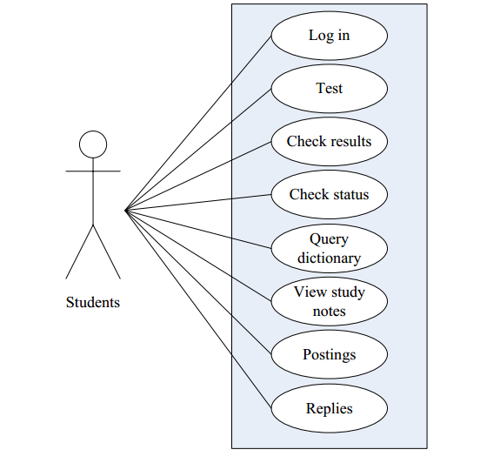

图3.1 用户用例图

表3.1 各模块功能描述

|  |  |
| --- | --- |
| 主要功能 | 描述 |
| 信息管理功能 | 信息管理功能包含权限管理，个人信息维护管理，查询，删除，修改 |
| 学习管理功能 | 教师监督和管理学生的学习过程 |
| 在线测试功能 | 学生参与系统的在线测试并检查他们自己的测试最后获得分数 |
| 交互功能 | 教师回答学生的问题，提交或者是回答 |

**3.3系统的非功能需求和操作环境**

**非功能需求**：可扩展性，安全性，客观性，实时性，可维护性和灵活性是系统的主要非功能性要求。可扩展性是系统需要扩展业务功能才能满足的用户的新需求，可以延长系统的使用寿命。 安全是保护系统用户的个人信息，限制用户的权限，以确保系统的安全性，教学考试成绩等。可管理性是指系统可以根据学生的反馈调整教学程序和重置学习任务以及测试成绩。实时是指系统响应用户的响应及时，包括分数查询，分级标准修改，发布和回复等。可维护性是指系统的高代码可读性，并在系统开发的每个阶段保存适当的文档。可行性是指用户可以输入相关信息，并轻松管理和访问数据库。

**系统操作环境**：电脑硬件：CPU Intel i7 920处理器，内存Kingstone DDR3，显卡GeForce GT640 2G DDR5，三星S27A550H显示屏，集成网卡; 操作系统：Windows7终极;安装软件：DDR5，Hun，1.4。

**4 在线英语学习平台的设计**

这个系统主要包括系统架构，网络架构和系统的各个模块，还有数据库部分。

**4.1系统架构和网络架构设计**

系统架构方面使用的Tomcat服务器作为核心程序，它接收来自浏览器客户端的HTTP请求，接着操作数据库最后将结果返回给浏览器上。

在线学习英语平台的系统架构如下图3所示。

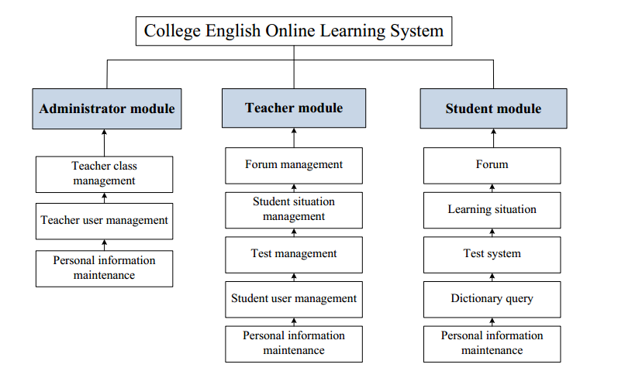

图4.1 完整功能模块图

在线英语学习平台的网络架构的设计如下：系统的网络架构设计如下：服务器连接到每个交换机，并通过硬件连接到校园网络防火墙和路由器; 另一方面，每个交换机都连接到计算机中计算机实验室，教学楼和学生宿舍，形成了基础

网络架构。该系统主要用于小型内部网络，因此系统实现在速度和效率上保证了小负载和安全性高。

系统的整体功能模块划分为三部分，分别是管理员模块，教师和学生模块。相应的系统用户需求设计和分析功能，如图所示：

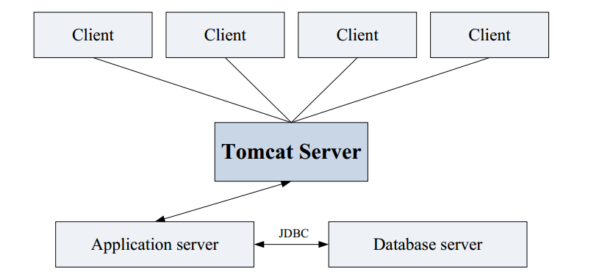

图4.2 系统结构

**4.2 数据库设计**

数据库的概念设计是指对收集的信息和数据的分析，以及实体，属性和连接的确定，即由实体关系方法设计的数据库的概念模型。设计数据库表的字段，字段类型，字段长度和其他相关属性数据库存储。如表2所示，系统管理员的数据表记录了管理员相关信息，以及系统中的其他角色类似于表格中的格式。

综合测试表，综合测试表，测试控制表，全面的测试答案管理表，编写问题表，编写测试表格，学生笔记本表格，学习计划和时间表，发布和回复数据表类似地存储在表2中。所有用户信息和教学管理信息在存储之后通过JDBC与系统连接

MySQL数据库。

**4.3 系统接口设计和实现**

系统用户可以在系统注册结束之后获得登陆权。系统接口包含登陆接口，管理员接口，教师管理接口，和学生活动接口。

如图5所示，在教师管理接口中教师可以删除修改学生信息并掌控学生的信息情况。

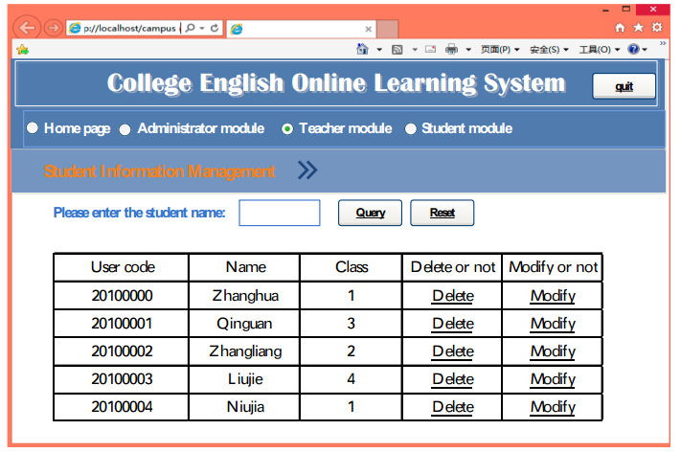

图4.1 教师管理界面

如图6所示，该系统是一个可以满足学生和老师之间的交流的英语在线学习平台，学生可以根据自己的疑虑发布问题，教师可以适当地回答学生的帖子。

该平台有效地满足了师生在英语学习中的交流。

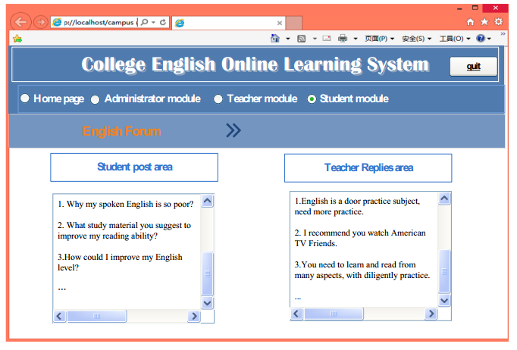

图4.2 学生表格界面

这里不再一一描述其他的系统接口。系统可以在本地校园网中稳定运行，并且数据访问和传输满足预期要求。管理员，学生和教师可以很好地参与在线英语学习系统，以提高英语教学效率和效用。

**5 总结**

针对现有技术功能不完全，运行不稳定的问题本文设计了一个基于B/S结构的在线英语学习系统。首先，我们对用户需求和功能要求系统进行了详细分析，选择了适当的计算机技术以及设计了的网络架构和功能模块。 最后，相关设计完成后显示界面。 主要创作和本文的创新点如下：

1.以B / S为软件架构，MySQL为数据库开发工具和JSP作为编程技术，对于大学在线英语学习系统学生的设计，它满足了用户的功能和非功能需求。

2.结合计算机和互联网技术，英语学习已经联网和信息化，这将有助于提高高校英语的教学水平。

3.系统的安全性，可扩展性，灵活性和其他功能将有助于系统的第二次开发，以满足用户的新功能要求。

**原文：**

**Application of Browser/Server Architecture in College**

**English Online Learning System Design**

In order to realize the information management of college English learning, improve the management efficiency of college English teaching, and reform the traditional applied teaching mode, this paper proposed to design a college English online learning system, which uses Browser/Server (B/S) as the architecture, JSP technology as the programing language, and MySQL data- base technology as the data storage and management database. Then, this paper fully analyzed the requirements of network English teaching and management and the demands of system users. On this basis, functional module, database de- sign and overall system architecture were designed, with the relevant interface displayed. The design and implementation of the system can improve the efficiency and quality of English teaching and effectively advance the teaching level of college English, which can be applied into extensive fields.

Keywords—B/S, JSP, MySQL database, online English learning, system de- sign

**1 Introduction**

Informatization is the general trend of economic development worldwide today, and the degree of informatization in the field of education in our country is also in- creasing year by year. In order to adapt to the new viewpoint of elementary education reform proposed by the state, more and more scholars in China have paid more atten- tion to the informatization of the educational industry However, in the process of actual English education in Chinese colleges and universities, the traditional teaching mode is still commonly used in English teaching in our country, which deviates from the trend of educational informationization. For English learning that requires a high- ly active participation of both learners and teachers, the traditional teaching model has no longer meet the increasing demands .

E-Learning or online learning, as an indispensable part of the development of modern educational informatization, provides a new communication mechanism and abundant learning resources, enabling a brand-new e-learning environment for teaching . A survey conducted by the Campus Computing Project in the United States in 2015 shows that over 85% of U.S. campuses have implemented online learning systems in schools, with the penetration rate increasing from 10% in 2000 to 85%. This shows that online learning has good application prospects and effect . Although English learning websites and online learning systems have continuously sprung up in recent years and have enriched teaching resources to a certain extent and provided multi-dimensional learning options, the systems are still deficient in functionality, security, interactivity and openness . Some scholars have established an English learning system based on campus network, but the management function is imperfect, failing to meet the requirements of teaching management. Some scholars have pro- posed a corpus-based English learning model, but due to the lack of teaching-learning communication, the teaching effectiveness is poor. At present, there are some short- comings of the existing online English learning system, such as the imperfect teaching mechanism, homogeneous contents, the lack of innovation, and the insufficient net- work security .

This paper aims to provide a highly interactive, intelligent, safe, and cultural online English learning platform. The system take B / S as the software development architecture, and MySQL as the database development tools, combined with JSP dynamic web development technology, to achieve re-development and operations in most computer hardware. At the same time, the system uses object-oriented approach to meet the actual English learning needs and teaching management needs. This paper analyzed the system design goals and main functional requirements in details, completed the system design and interface design, and finally realized the design of the online English learning system based on the B / S framework. The implementation of the system can improve the quality of teaching and learning, meet the needs of the teaching data, software platform, hardware equipment, and network equipment, and provide a information platform for communication, learning, and interaction among students, teachers and administrators.

**2 Introduction to Relevant Computer Technologies**

**2.1 B / S Mode**

B / S structure (Browser / Server mode) is an effective improvement of the C / S structure with the development of Internet technology, which is realized in the user interface through the browser. And the vast majority of logical transactions are achieved in the server. This reduces the load on the client computers and increases the efficiency of system maintenance and upgrades . The data access in the B / S mode starts from the presentation layer to the application layer and then to the data layer, so the system architecture of the B / S mode is also divided into the presentation layer, application layer, and data layer, as shown in Figure 1.

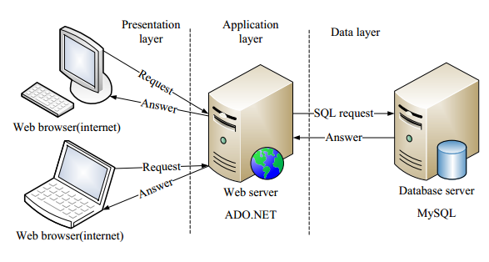

Fig. 1. B/S System architecture diagram

B / S architecture software has the advantages of simple maintenance and up- grades, and main maintenance is on the server, greatly improving the maintenance efficiency. The B / S architecture is suitable for Linux operating system, Window operating system, and a variety of free databases, reducing system operating costs . Compared with the C / S mode, the B / S mode can be built on the WAN and doesn’t necessarily require a special network hardware environment, with a stronger adaptability. The C/S mode interacts through the browser. The common browser can be found in each client machine, leading to relatively low safety. Therefore, the model is suitable for high interactive requirements and more users but low safety requirements. The B / S mode requires that relatively independent components and can be reused. In summary, the C/S development model and B/S development model both belong to the development model under network environment, and the B/S model has relatively more advantages through analysis, so now a large number of applications gradually shift from C/S mode to B/S mode.

In summary, the system used the B / S architecture, which is more suitable for the current network development environment and has more advantages in convenience, security, etc.

**2.2 JSP Programing Language**

JSP, namely Java Server Pages, is a dynamic web technology standard. JSP can be obtained through simply developing WEB program. With a simple HTML foundation, by modifying the script file, .htm file can be transferred into .jsp file. Using JSP development technology, the web server receives the request to access the JSP page, executes the program segment, and returns the result together with the HTML code to the client .

The applications of the JSP technology under the B / S mode has the following characteristics:

1.JSP development language is easy to write, which one can quickly master based on HTML and Java language, and only addition of JSP fields in the HTML pages written by web author, can realize JSP pages.

2.Just one programing can realize multiple operations. Edit all JSPs into Java servlets

,then it will have all the benefits of Java technology .

3.With high reusability, JSP, when re-called, only requires changes in the internal design, without changing the code to improve the system reusability.

4.JSP is cross-platform, which is in line with the B / S model. JSP can run on almost all operating system platforms, and can be ported on different platforms.

5.It can be connected with most database technologies, including Mircosoft Server, Oracle, Sybase, MySQL, Informix, etc. also, it can realize connection between drivers and database on basis of JDBC (Java Database Connectivity).

**2.3 Introduction to MySQL**

MySQL is a popular open source SQL data management system. The MySQL service supports the use of heavy-duty production systems, or it can be embedded in software with large configuration .

MySQL features include the following points: 1. It is programmed by C and C++, and can be tested by multiple compilers to ensure code portability. 2. It supports AIX, FreeBSD, Linux, Mac OS, Windows, and other operating systems. 3. It provides APIs for multiple programming languages. 4. It optimizes the SQL query algorithm. 5. It optimizes the SQL query algorithm, speeding up the database query and access. 6. It provides multiple database connectivity options such as TCP / IP, ODBC, and JDBC .Although MySQL is not as large as Oracle, DB2, SQL Server and other large data- bases, its access speed is objective, without open source software code and lower cost, making it the best choices for college students' online English learning system data- base .

**3 Analysis of Requirements for Online English Learning System**

**3.1 Analysis of English Teaching and Management Needs**

System operation process is that firstly teachers and administrators enter learning tasks, comprehensive testing and other learning content into system. Students complete the relevant learning content after registering in the system, and exchange difficult learning points and learning experience through online communication with teachers. Teachers monitor the effectiveness of student learning and inquiries through the system to get the real-time situation of students learning and tests. Administrators manage teachers and their classes .

English online learning system includes management of administrator activities, teacher activity management, student learning, testing and communication activities management and other basic functions of management. The traditional English learning system can not break through the limitation of time and place, and the corresponding management requires teachers to spend a lot of manpower and time to correct the homework, and can not understand the process of students' learning in real time or learn the problem in students' learning in time. In order to improve the efficiency of English learning and teaching management, colleges and universities need a more intelligent and efficient English online learning system .

**3.2 Users’ Functional Requirements for Online Learning System**

System Administrator. Administrators can query, add, modify or delete teacher information, assign the class to the appropriate teacher, and change or delete classes for teachers. Administrators can access to the background management module to maintain personal information and manage teachers’ classes.

System requirements for the administrator module include adding teachers, deleting teachers, modifying teacher information, querying teacher information, adding classes, deleting classes, modifying class information, and querying class information. Teachers. Teachers need to log in the system, maintain personal information, and visit and operate teacher functional module. Also, teachers need to query and manage information such as students' learning progress, study notes and dictionary contents in the system, and design students' comprehensive tests and writing tests. After students complete relevant tests, they can inquire the students' academic performance in order to master the students' present level of learning. At the same time, teachers need to regularly reply to forum-related posts and answer questions raised by students in the

learning process.

The system requirements for the teacher function module include teacher information modification, student information review, test grade review, study assignment placement, learning progress review, posting, replying, etc.

Students. Students need to log in the system, maintain personal information, visit the learning task test interface, check the learning progress, study notes and vocabulary dictionary on the learning task interface, complete the comprehensive test and writing test in the test page, review their own comprehensive score and writing test performance after completing, and post Q&A in the forum module. The students’ case is shown in Figure 2.

**3.3 System Function Requirements**

System functional requirements refer to all functions that the software system should have. Through analyzing the English online learning management needs and user needs, the main functions of the system are obtained as shown in Table 1.

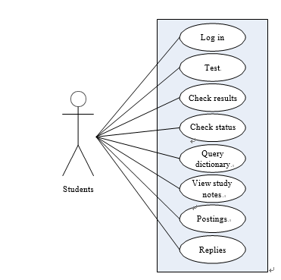

Fig. 2. The use case of student

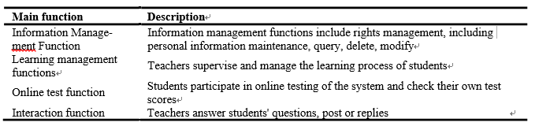Table 1. The main function of the system

**3.4 System Non-functional Requirements and Operating Environment**

Non-functional Requirements. Scalability, security, objectivity, real-time, maintainability and flexibility are the major non-functional requirements of the system. Scalability is the need for a system to expand the business function in order to meet the new needs of the user, which can extend the life of the system. Security is to protect the system users’ personal information and restrict users’ authority, so as to en- sure the safety of the system, teaching test scores, etc. Manageability is that the sys- tem can adjust teaching programs and reset learning tasks according to student feed- back and test scores. Real-time refers to that the system respond to the user's response in time, including score query, grading standard modification, posting and reply, etc. Maintainability refers to the system's high code readability and the appropriate document is saved at each stage of the system development. Fexibility refers to that the user can enter the relevant information, and easily manage and visit the database.

System Operating Environment. Computer hardware: CPU Intel i7 920 processor, memory Kingstone DDR3, graphics card GeForce GT640 2G DDR5, Samsung S27A550H display, integrated network card; operation system: Windows7 ultimate; install software: DDR5, Hun, 1.4.

**4 Design of Online English Learning System**

The system design mainly includes the system architecture, the network architecture and the system overall function module, as well as the database table.

**4.1 System Architecture and Network Architecture Design**

The architecture of the system takes the Tomcat server as the core, accepts the HTTP request from the browser client, then processes the MySQL database, and finally returns the results to the client.

The design of the system architecture of college English online learning system is shown in Figure 3.

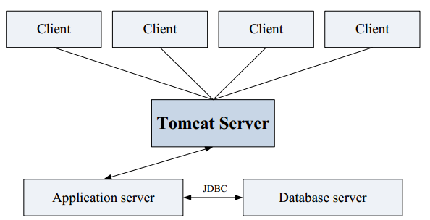

Fig. 3. The system structure

The network architecture of the system is designed as follows: the server is connected to each switch, and is connected to the campus network through a hardware firewall and a router; on the other hand, each switch is connected to computers in the computer lab, the teaching building and the student dormitory, which forms the basic network architecture. The system is mainly used for small-scale internal network, so the system implementation speed and efficiency are guaranteed with small load and high security.

The overall function modules of the system are divided into three, namely the administrator module, teacher module, and student module. The corresponding system functions is designed and analyzed according to the system user needs, as shown in Figure 4.

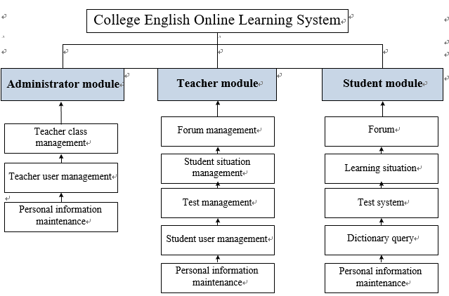

Fig. 4. Overall function module

**4.2 Database Design**

The conceptual design of the database refers to analysis of the collected information and data, and determination of the entities, attributes and connections, namely a concept model of the database designed by the entity-relationship method. Design the fields, field types, field length and other related attributes of the database table for the database storing. As shown in Table 2, it is the data table of the system administrator that records administrator related information, and the other roles in the system are similar to the format in the table.

Comprehensive test forms, comprehensive test coupon tables, test control tables, comprehensive test answer management tables, writing problem tables, writing test forms, student notebook forms, learning schedule and timeline, posting and replying data tables are similarly stored as Table 2. All user information and teaching management information connect with the system through JDBC after storing in the MySQL database.

Table 2. The table of Administrator

No. Field names Field Type Empty or not key Field description

1 Ad_loginName Varchar N Home key Log name

2 Password Varchar N Password

3 RealName Varchar Y Real name

4 Dep_NO Varchar N foreign key department

5 Phone Varchar Y Contact number

6 E_Mail Varchar Y email

7 MSN Varchar Y MSN

8 Demo Memo Y remark

**4.3 System Interface Design and Implementation**

The system user can obtain the system login permission after completing the sys- tem registration. The system interface includes a login interface, an administrator interface, a teacher management interface and a student activity interface.

As shown in Figure 5, in the teacher management interface, the teacher can delete or modify the student information and master students learning conditions.

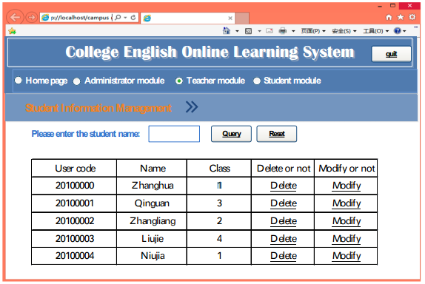

Fig. 5. Teacher Management Interface

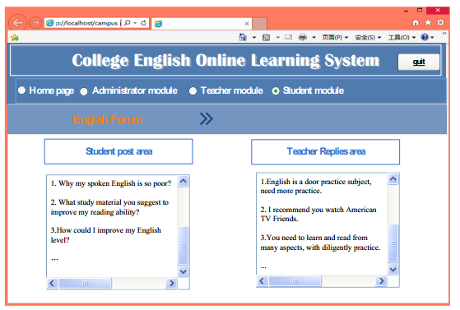As shown in Figure 6, the system is an English online learning platform to meet the exchanges between students and teachers, on which students can post questions ac- cording to their own doubts, and teachers reply appropriately to the students’ posts. This platform effectively meets the teacher-student exchange in English learning.

Fig. 6. Student forum interface

The interfaces of other systems are not described here one by one. The system can run stably in the local campus network, and the data access and transmission meet the expected requirements. Administrators, students and teachers can participate well in the online English learning system, so as to improve English teaching efficiency and effectiveness.

**5 Conclusion**

Aiming at the problems of incomplete function and unstable operations of existing English learning systems, this paper designed an online English learning system based on B/S for college students. First, the user needs and functional requirements for the system were analyzed in detail, with the appropriate computer technology selected and the network architecture and function modules designed. Finally, the relevant interfaces were displayed after the design was completed. The main creation and innovations of this paper are as follows:

1.With B/S as software architecture, MySQL as database development tool and JSP as the programming technology, the online English learning system for college students was designed, which satisfied users' functional and non-functional needs.

2.Combining computer and Internet technology, English learning has been net- worked and information-based, which will help to improve the quality of English teaching in colleges and universities.

3.The system's security, extensibility, flexibility and other features will facilitate the second development of the system to meet the user's new functional requirements.